ZUILEN TOEN ZUILEN NOG ZUILEN WAS

WANDELEN OVER DE
GALVANISTRAAT

StraatReünie deel XXXV

Colofon

Eerste druk : oktober 2018
ISBN/EAN : 978-90-806997-9-35
Uitgever : Wim van Scharenburg, Utrecht
Site : www.museumvanzuilen.nl

Niets uit deze uitgave mag worden verveelvoudigd, opgeslagen in een geautomatiseerd gegevensbestand of openbaar gemaakt in enige vorm of op enige wijze, hetzij elektronisch, mechanisch, door fotokopieën, opnamen of enige andere manier zonder voorafgaande schriftelijke toestemming van de uitgever.

Het Museum van Zuilen organiseert sinds januari 2010 StraatReünies. Iedere eerste zondag van de maand worden de huidige en voormalige bewoners van een straat uitgenodigd. Tijdens de StraatReünie houden we een kleine presentatie over de straat en is er een boekje over de straat te koop. Dit boekje is met zorg samengesteld, het zijn verhalen die in de loop der jaren werden gebracht, artikelen uit oude kranten, enz. Het succes van de StraatReünie is mede te danken aan deze boekjes. Ook het aantal onderwerpen van de boekjes neemt toe, maar blijft afhankelijk van de verhalen en foto’s die we krijgen. Daarom doen we ook hier graag een oproep aan u: zet uw mooiste, liefste, boeiendste, leukste, enz., herinnering aan uw straat op papier (of de pc), en stuur ons die toe. Zo krijgen we een steeds breder beeld van de straat.

U kunt uw verhalen per post sturen aan:
Museum van Zuilen,
Amsterdamsestraatweg 569
3553 EH Utrecht-Zuilen

Per e-mail is nog makkelijker:
info@museumvanzuilen.nl

Dank voor uw medewerking en veel leesplezier!

Inhoudsopgave

Woningbouwvereniging Zuilen 5
Luigi Galvani 11
Galvanistraat 13
De Galvanistraat in de Tweede Wereldoorlog 19
Nederlands-Indiëgangers uit de Galvanistraat 22
Oud nieuws 24
Straatnamenlijstje Galvanistraat 51

Woningbouwvereniging Zuilen

Een belangrijk stuk van de Galvanistraat maakt deel uit van de prachtige tuinwijk die door woningbouwvereniging Zuilen werd ontwikkeld. De huizen werden gebouwd voor de werknemers van Werkspoor en Demka. Voor de wijk werd – net als de woningen van Elinkwijk – in 2013 officieel de titel ‘Beschermd Stadsgezicht’ aangevraagd, en verleend!
Het waren de werknemers van Werkspoor die het voortouw namen en onder andere Woningbouwvereniging Zuilen oprichtten. Ik wees in mijn boeken over Zuilen al op de ongebruikelijke omgang van personen van verschillende ‘zuilen’ in die tijd. Daarom is het opmerkelijk dat de leden van deze woningbouwvereniging, personeelsleden van Werkspoor, leden van alle ‘zuilen’ onder haar gelederen telde!
Toch zijn de ‘mannen van het eerste uur’ voornamelijk de Werkspoorders die nog in Amsterdam woonden. Zij moesten ’s maandagsmorgens al vroeg naar Zuilen, overnachtten in zogenoemde ‘slaaphuizen’ en gingen pas zaterdagsmiddags(!) naar huis. Dat verveelt al snel en het is dan ook niet verwonderlijk dat juist deze mensen de woningbouwverenigingen Zuilen en Elinkwijk oprichtten, die voor de werknemers van Werkspoor (en Demka) de eerste grootschalige woningbouw in Zuilen wisten te realiseren. Met alle moeilijkheden van dien. Want in Den Haag was de wet die de totstandkoming van woningbouwverenigingen mogelijk maakte nog maar kort daarvoor aangenomen. Niet alleen de (plaatselijke) overheden moesten aan deze nieuwelingen wennen, ook het nieuwbakken bestuur van deze woningbouwverenigingen (dat dit immers niet ‘uit professie’ was) moest en zou nog in zijn taak groeien.
De geschiedenis leert ons dat deze pioniers zich uitstekend van hun taak hebben gekweten. Zuilen kan trots zijn op deze mensen. Zij kregen heel wat moeilijkheden te overwinnen.
Een van de hobbels die zich al kort na de oprichting van ‘Woningbouwvereeniging Zuilen’ voordeed, was dat de burgemeester van Zuilen, baron F.L.S.F. van Tuyll van Serooskerken van Zuijlen, de komst van al die werknemers van Werkspoor op ‘zijn’ grondgebied niet van harte toejuichte. Het gerucht doet hardnekkig de ronde dat deze christelijke baron niets moest hebben van ‘die socialisten uit Amsterdam’. Hij heeft de afvaardiging, die hem kwam bezoeken met het verzoek medewerking te verlenen aan de oprichting van Woningbouwvereniging ‘Zuilen’, in eerste instantie dan ook weten te overtuigen dat ‘het belang van Zuilen’ met de komst van Werkspoor niet gediend leek te worden. Hij kon het aan de huidige bewoners niet verantwoorden om voor (slechts) één bedrijf zulke grote investeringen te doen. Met deze uitleg zond hij de oprichters van het eerste uur weg.
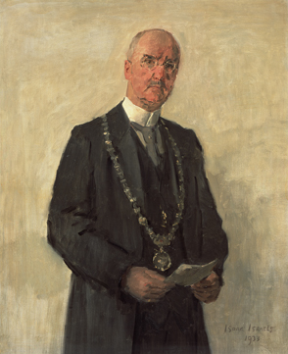
Gelukkig is de delegatie niet bij de pakken neer gaan zitten en heeft zij – waarschijnlijk aangestuurd door de directie – vervolgens de wethouder (en latere burgemeester) Fockema Andreæ van Utrecht benaderd met hetzelfde verzoek. De heer Fockema Andreæ had er wel oren naar en stak uiteindelijk het voor toen gigantische bedrag van ƒ 800.000 in het project.

Burgemeester Fockema Andreæ
Omdat de woningwet bepaalde dat de leden van een woningbouwvereniging zelf ook een bijdrage aan het kapitaal moesten leveren, werden er aandelen uitgegeven. Die konden de leden (lees: werknemers van Werkspoor en Demka) in termijnen afbetalen. Ook Werkspoor zelf injecteerde geld bij het startkapitaal van de woningbouwverenigingen in Zuilen. De directie vroeg aan de bestuurders van de gemeente Utrecht wel enige clementie omdat zij al zoveel geld moest steken in de enorme verhuizing van het bedrijf van Amsterdam naar Zuilen. Uiteindelijk kon dan toch de grootschalige bouw van woningen in Zuilen van start gaan. Woningbouwvereniging Zuilen werd opgericht op 6 mei 1913.
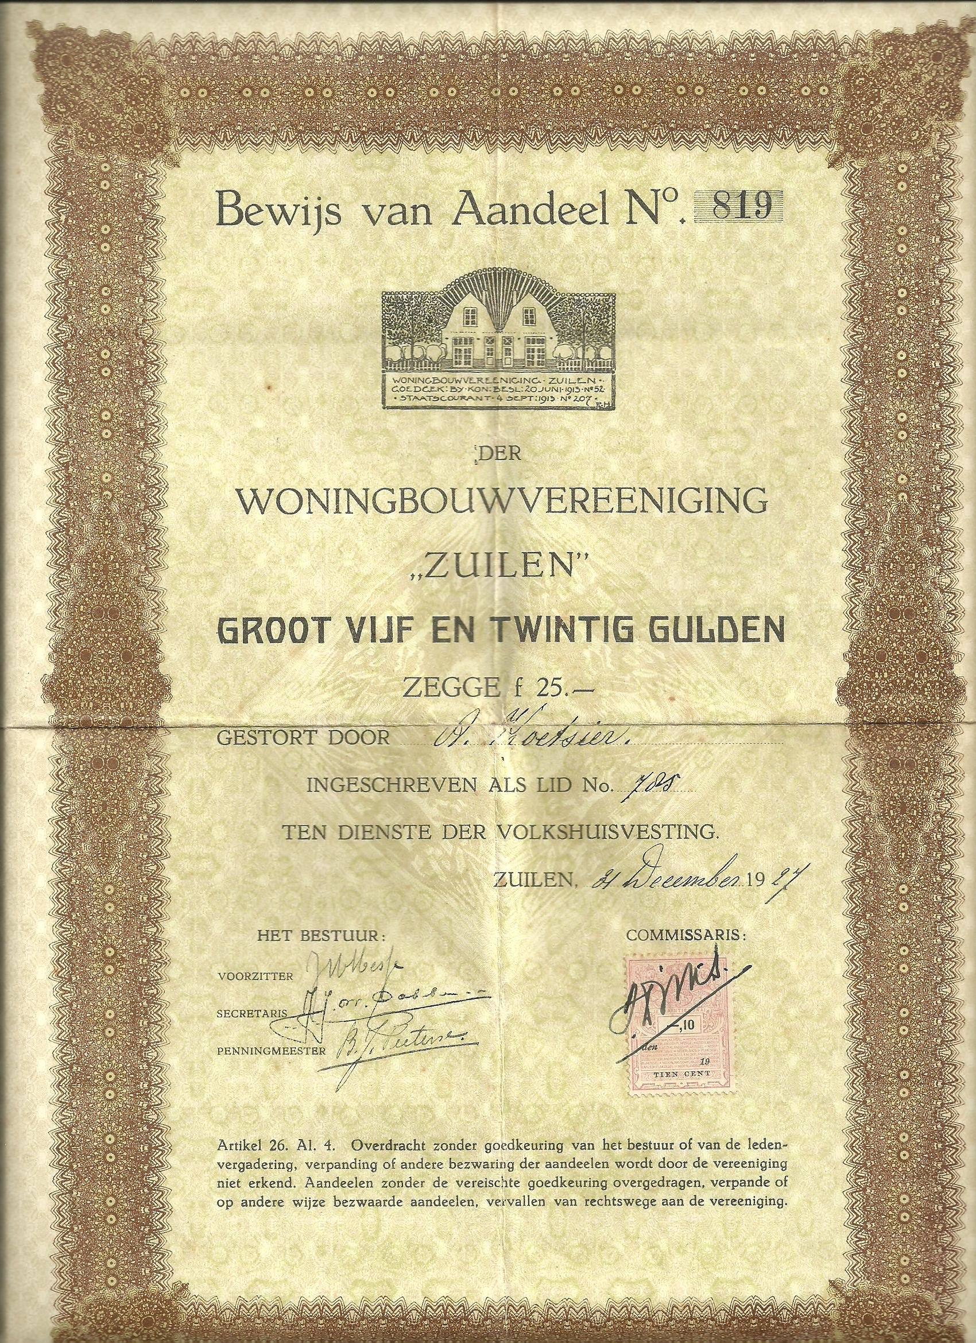
Organisatorisch bezien moest er een statuut worden opgesteld. Dat werd bij Koninklijk Besluit goedgekeurd op 20 juni 1913. In het huishoudelijk reglement lezen we bepalingen die tegenwoordig niet meer voorkomen. Een paar van deze – streng gehand-haafde – regels moet ik u melden. Bijvoorbeeld wat bepaald werd in Artikel 12:
‘De huurders zijn verplicht het bestuur en de door het bestuur aan te stellen beambten, mits voorzien van een legitimatiebewijs, te allen tijde, met uitzondering van de uren tussen zonsonder- en -opgang, de woningen binnen te laten, teneinde te onderzoeken of de verplichtingen op de huurders rustende be-hoorlijk worden nage-komen’.
De bepalingen in de artikelen 16 en 17 over kippen- en konijnenhokken zijn trouwens ook niet mis: ‘Kippenhok en ren of dergelijke moeten zodanig geplaatst zijn dat zij geheel vrij en los staan van huizen, schuren en onderdelen… de hoogte der ren mag hoogstens 1.30 M. zijn en moet minstens 10 c.m. afwaterend gemaakt worden, zodanig dat het regenwater naar het eigen terrein loopt’.

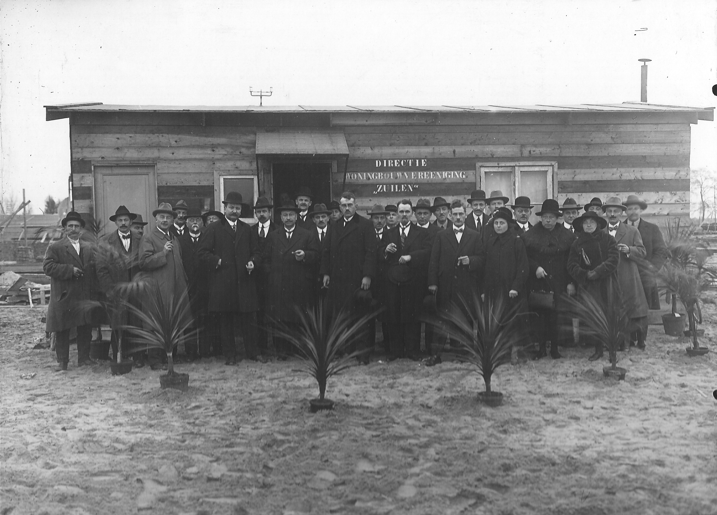
De medewerkers van woningbouwvereniging Zuilen stellen zich aan u voor, staande voor de directiekeet, achter een rij wuivende palmen. Zij kwamen samen voor een heuglijk feit: het leggen van de eerste steen van het eerste complex dat voor deze woningbouwvereniging gebouwd gaat worden. Het werd een complex van maar liefst 368 woningen en dat is wel iets om trots op te zijn. De sigaar was erg in trek zo te zien. Ook een hoed hoorde er duidelijk bij, maar hield je die nu op of deed je die af? De heren in het midden zijn er wel uitgekomen, de rest weet het nog niet. Toch drukte de fotograaf (de heer M. Knap van de Heerenweg 5 te Utrecht) maar af.

Op de laatste pagina geeft het bestuur van Woningbouwvereniging Zuilen nog enige wenken voor gezond wonen:
‘Indien gij meerdere vertrekken hebt, kiest dan het ruimste en vrolijkste als woonvertrek: gebruikt dat vertrek inderdaad om er in te huizen. Laat uw kinderen niet de gehele dag in een kleine keuken zitten, maar bedenkt dat ruimte en frisse lucht van onschatbare waarde zijn. Laat de zon vrij in uw woning toe, buitengewoon groot is de invloed der zon op de ontwikkeling van het menselijk lichaam; ‘‘waar de zon niet binnenkomt, treedt de dokter binnen’’ zegt een oud spreekwoord. Hangt dus geen overvloedige gordijnen voor uw ramen; de kleur op de wangen uwer kinderen, is van groter betekenis dan die van uw meubelen of het behangsel. Licht en lucht zijn de eerste vereisten voor een goede gezondheid, zij zijn de beste hulpmiddelen in de strijd tegen besmetting en ziekte.
Oneindig goed is een woning met afzonderlijk slaapvertrek dat goed gelucht kan worden. Laat dag en nacht een uwer ramen een klein eindje open, tenzij uw dokter U dit ontraadt.
Zorgt dat niet door eigen toedoen vocht in de woning komt en blijft: laat het drogen uwer was, zo mogelijk buiten uw kamer geschieden.
Tenslotte zij reinheid van uw woning ten zeerste aanbevolen, ook reinheid van gangen en portalen, die naar uw woning voeren’.

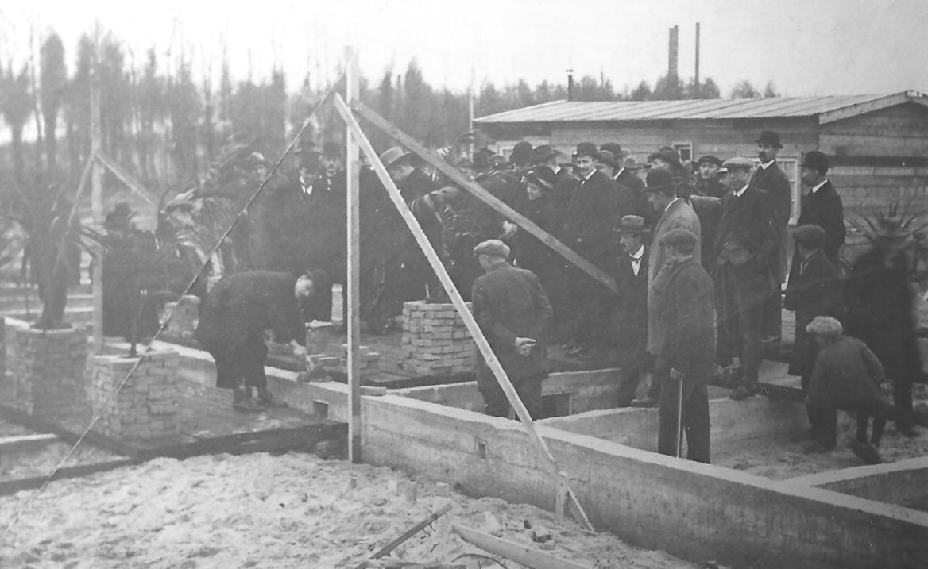
Dat lijkt me geen slecht begin voor een nieuwbakken bestuur. Het bestuur heeft voor de leden nog een aardig gebaar in petto dat jammer genoeg wél in onbruik is geraakt: bij het aangaan van de huur betaalt de huurder één week huur. De daaropvolgende week hoeft hij die niet te betalen, pas in week drie komt de huisbaas voor het geld van de derde week. De tweede week heeft hij de woning dus gratis. Dit gebaar werd gemaakt als compensatie voor het schoonmaken van de woning.
Het leggen van de eerste steen voor de woningen van woningbouwvereniging Zuilen is een serieuze zaak. Zeker als er ook nog eens zoveel mensen je op de vingers kijken. Dan wil je dat het er goed op komt te staan ‘voor later’. Dat verklaart vermoedelijk de blik van de steenlegger naar de fotograaf: ‘doe ik het zo goed? Ter verfraaiing werden de palmen van de vorige foto in ‘stenen’ bloembakken geplaatst.

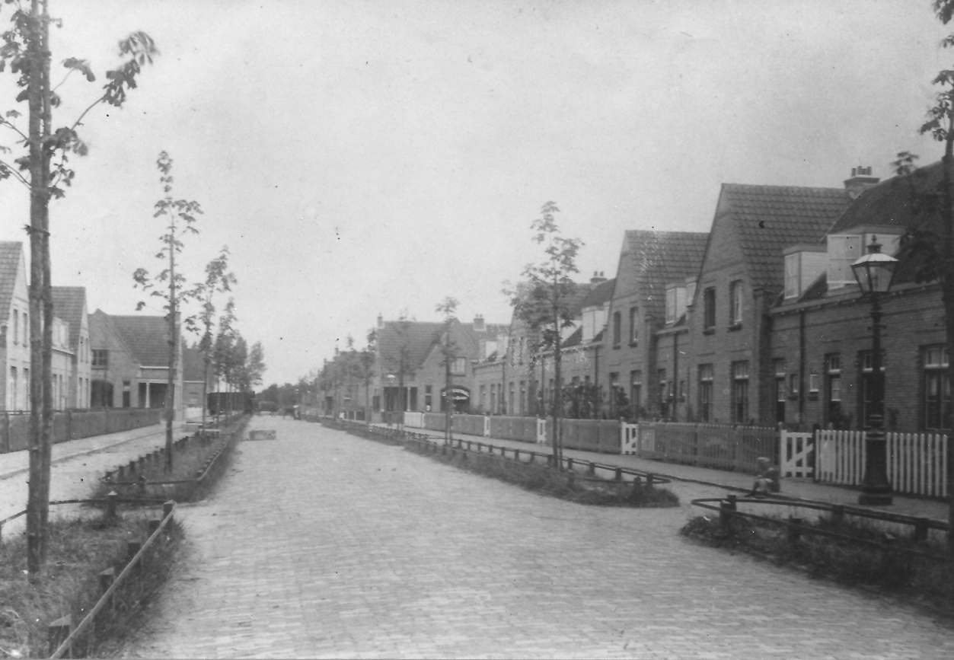
De De Lessepsstraat werd als hoofdstraat van de wijk voorzien van bermstroken aan beide zijden van de straat. De bouw is nog maar nauwelijks gereed. Achteraan staat zelfs nog iets dat op een verhuiswagen lijkt. De foto uit 1917 toont u wel een ander straatbeeld dan dat van tegenwoordig. Wat te zeggen van de openbare verlichting bijvoorbeeld. Zoiets kun je toch geen ‘lantaarnpalen’ noemen? (Hoewel: dit is wel echt een lantaarn op een paal, dus toch?) De bomen zouden eerst nog uitgroeien tot grote kastanjes, om dan in de Tweede Wereldoorlog goeddeels in de kachels van de kleumende Zuilenaren verdwijnen. Zo zorgden zij voor nog wat warmte in de barre winter van 1944-’45. De winkel rechts op de hoek is van de coöperatie ‘Oostenburg’. Daar worden tabaksartikelen verkocht.

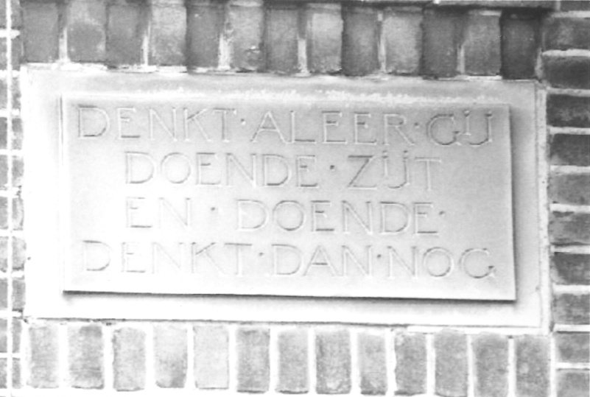
In tegenstelling tot de wijk aan de andere kant van de Amsterdamsestraatweg wordt deze wijk niet met een naam maar met een nummer aangegeven. De wijk Elinkwijk dankt zijn naam aan de heer Elink Schuurman, die dat deel van zijn grondgebied voor een schappelijke prijs afstond voor de bouw van woningbouwvereniging Elinkwijk. De grond waar de woningen van woningbouwvereniging Zuilen op gebouwd werden, was van de heer Van Beek, die op de hoek van de Amsterdamsestraatweg en de Muyskenweg een boerderij had. Toch is deze wijk nooit Van Beekwijk geworden. De wijk wordt de eerste jaren aangeduid als ‘Bouw 1’ of ‘de woningbouw Zuilen’. Maar dat duurde totdat deze woningbouwvereniging haar volgende project liet bouwen. Vanaf dat moment werd de aanduiding De Oude Bouw. Deze naam is lange tijd in zwang gebleven, maar vanaf de grootschalige renovatie rond 2008 en 2010 wordt het steeds vaker: de De Lessepsbuurt. (En, o gruwel, dan regelmatig ook nog maar met één keer ‘de’!)
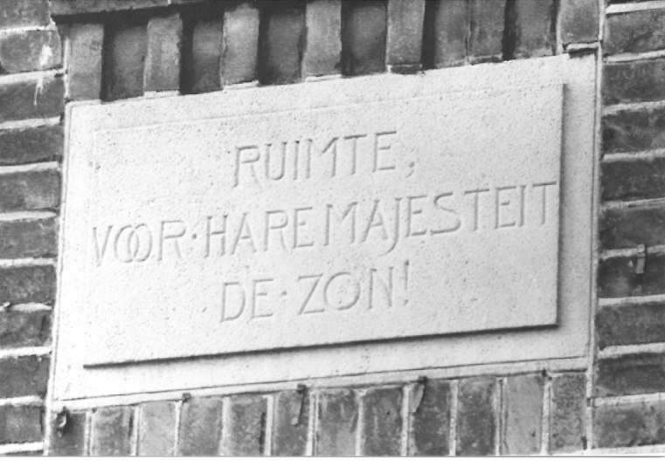
Uiteindelijk heeft woningbouw-vereniging Zuilen het startschot gegeven voor de bouw van de eerste woningen die onder haar beheer komen te staan. Voor de bouw van deze 368 woningen werd de eerste steen gelegd in 1915. ‘Onder haar beheer’ gaat in deze tijd heel erg ver. De reglementen in het huurcontract bepalen dat toezicht gehouden mag worden door controleurs en dat wordt ook gedaan. Op gezette tijden komen de controleurs langs om te zien of de huurders de woningen netjes gebruiken. Zij komen binnen en kijken rond (soms tot achter de schilderijen) om op wandluis te controleren. ‘Zelfs op de slaapkamers kwamen zij kijken!’
Men deed heel veel om de bewoners te wijzen op de zegeningen die deze huisvesting te bieden had. Dat blijkt ook uit de gevelstenen die in de gevels van de woningen aan de Marconistraat, De Lessepsstraat en Westinghousestraat werden aangebracht.
De heren van de woningbouwvereniging kwamen toch al aan de deur. Iedere week werd door een van de heren van het bestuur de huur opgehaald. Daarmee begon de heer H.F. Heijt. Hij werd vervolgens opgevolgd door de heren J.A. Vos, C. Heuvel, C. Janszen en zij zullen op hun beurt opgevolgd worden door de laatste huurophaler, de heer A. Kleyer, die in 1968 voor het laatst langs de deuren gaat. Dan is het zo druk geworden dat gekozen wordt voor overschrijvingen via bank of giro. De huur werd opgehaald en in een zwartlederen, vier-vaks tas gedaan. Die is inmiddels in het Museum van Zuilen terechtgekomen.

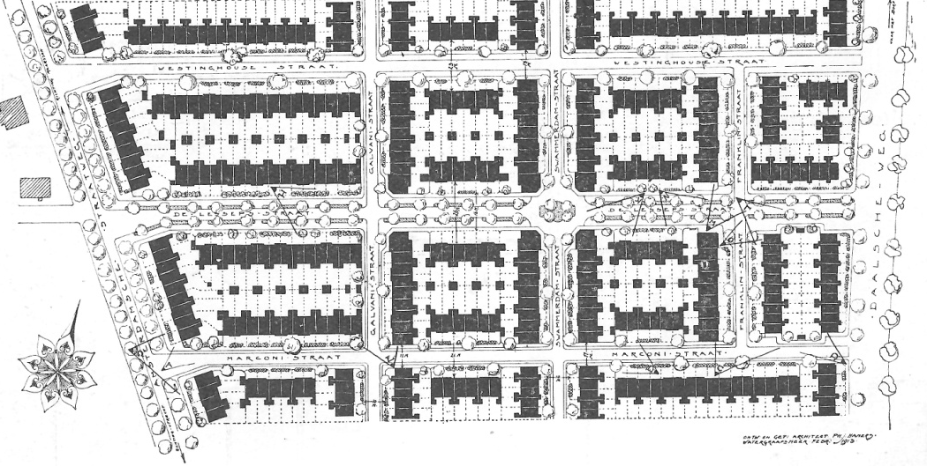

De Oude Bouw van bovenaf gezien.

Luigi Galvani

Luigi Galvani werd in Zuilen geëerd met een straatnaam. Deze Italiaanse natuurkundige leefde van 1737 tot 1798 en was de grondlegger van de galvaniseertechnieken, zoals verchromen en vernikkelen.

Op Wikipedia lezen we over hem het volgende:
‘Galvani was in eerste instantie van plan om theologie te gaan studeren en toe te treden tot een klooster, maar zijn familie haalde hem over om dat idee los te laten. Op advies van zijn vader ging hij in 1755 geneeskunde studeren aan de universiteit van Bologna, waar hij in 1759 afstudeerde. In 1762 werd hij gepromoveerd tot doctor en benoemd tot docent anatomie aan de universiteit en professor verloskunde aan het onafhankelijke Instituut van Kunst en Wetenschap.
In 1762 trad hij in het huwelijk met Lucia Galeazzi, de enige dochter van professor Dominico Gusmano Galeazzi van de universiteit van Bologna, waarvan Galvani in 1772 voorzitter werd. Ze was een moderne vrouw en een wijs en aangenaam gezelschap, Galvani’s raadgeefster en ze hielp mee bij zijn experimenten. Ze zou op 47-jarige leeftijd in 1788 kinderloos komen te overlijden, tien jaar voor Galvani's dood.

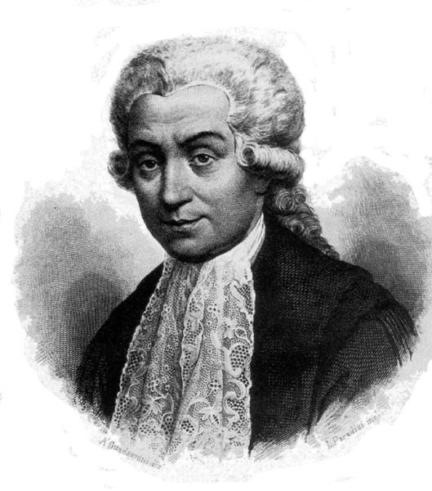
In juni 1796 werd Bologna bezet door het leger van Napoleon, maar doordat de religieuze Galvani weigerde trouw te zweren aan de Cisalpijnse Republiek werd hij verbannen uit de universiteit. Hij mocht geen les meer geven en verloor hierdoor zijn inkomen en zijn ouderdomspensioen. Galvani overleed thuis op 61-jarige leeftijd. Hij ligt begraven naast zijn vrouw bij het klooster Corpus Domini.’

Hoewel Galvani niet de eerste was, ontdekte hij in 1780 dat spieren in een geprepareerde kikkerpoot samentrokken onder invloed van statische elektriciteit, een fenomeen dat later galvanisme genoemd zou worden. Met een verkregen elektriseermachine en een Leidse fles was Galvani begonnen met experimenteren van spierstimulatie via elektriciteit. Toen hij in 1786 de kikkerpoot die aan een metalen haak hing aanraakte met een ander metaal zag hij dat deze bewoog. Hij meende toen – ten onrechte – de dierlijke elektriciteit te hebben ontdekt, welke de levenskracht zou zijn die alles liet bewegen.
Galvani wist ook spiersamentrekking teweeg te brengen door elektrostatische vonken in nabijheid van de kikkerpoot en ondervond dat dit effect sterker werd naarmate de zenuwen werden verlengd met lange metalen draden. Waarschijnlijk was dit het eerste geval van spierstimulatie via “radiografische besturing”.
Galvaniseren (ook: galvanisatie, galvanotechniek of electroplating) is een methode die gebruikmaakt van elektriciteit om een voorwerp te bedekken met een laagje metaal.
Door middel van galvaniseren kan bijvoorbeeld een ijzeren plaat worden voorzien van een laagje zink (elektrolytisch verzinken), nikkel (vernikkelen) of chroom (verchromen) om het meer corrosiebestendig te maken of mooier te laten glanzen.

Galvanistraat

Een groot deel van de Galvanistraat hoort bij de eerste bouw van woningbouwvereniging ‘Zuilen’. Na het gereedkomen van het tweede complex woningen van deze woningbouwvereniging werd dit gedeelte van Zuilen (en wordt dat door de oud-Zuilenezen nog steeds) aangeduid als ‘De Oude Bouw’. Dat zijn de lage woningen zoals die ook in de De Lessepsstraat en Marconistraat enz. staan. Latere uitbreiding van de woningbouw in Zuilen maakt de Galvanistraat langer, richting Ampèrestraat.
Een onderzoek naar het winkelbestand van Zuilen bracht aan het licht dat er veel, heel veel winkeltjes waren in Zuilen. De winkel ‘op de hoek’ lijkt wel een Zuilense uitvinding. In de Oude Bouw komen we er niet zoveel tegen en is ook de Galvanistraat maar mager bedeeld.
De eerste winkel is op de hoek met de Ampèrestraat. Daar, op nummer 1, zit de melkwinkel van Van Rooijen. Hij is de opvolger van S. Michielen. De heer van Rooijen wordt op zijn beurt opgevolgd door de heer van Hoogendoorn, volgens overlevering een ‘Grote Witte Reus’. Aan de even zijde (op de hoek van de Voltastraat) zit op nummer 2 A.G. Fonville met zijn kruidenierswinkel.

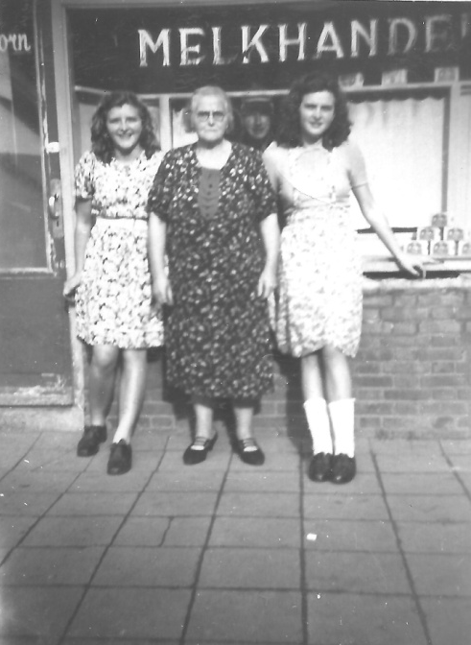

Een fotograaf zette mevrouw Jansen met haar dochters Toos (links) en Jo op de foto. Zij woonden Ampèrestraat 2bis. U ziet een grote gestalte op de achtergrond. Dat is ‘Opa Hoogendoorn’ die zijn bijnaam ‘Grote Witte Reus’ eer aandoet. Hij is de eigenaar van de melkwinkel op de begane grond en kijkt achter het raam mee. (de kinderen Hoogendoorn nemen later de winkel over).

Schuin aan de overkant zat op de hoek van de Linnaeusstraat de heer A.W.G. Middelkoop met zijn groenten- en fruitwinkel.
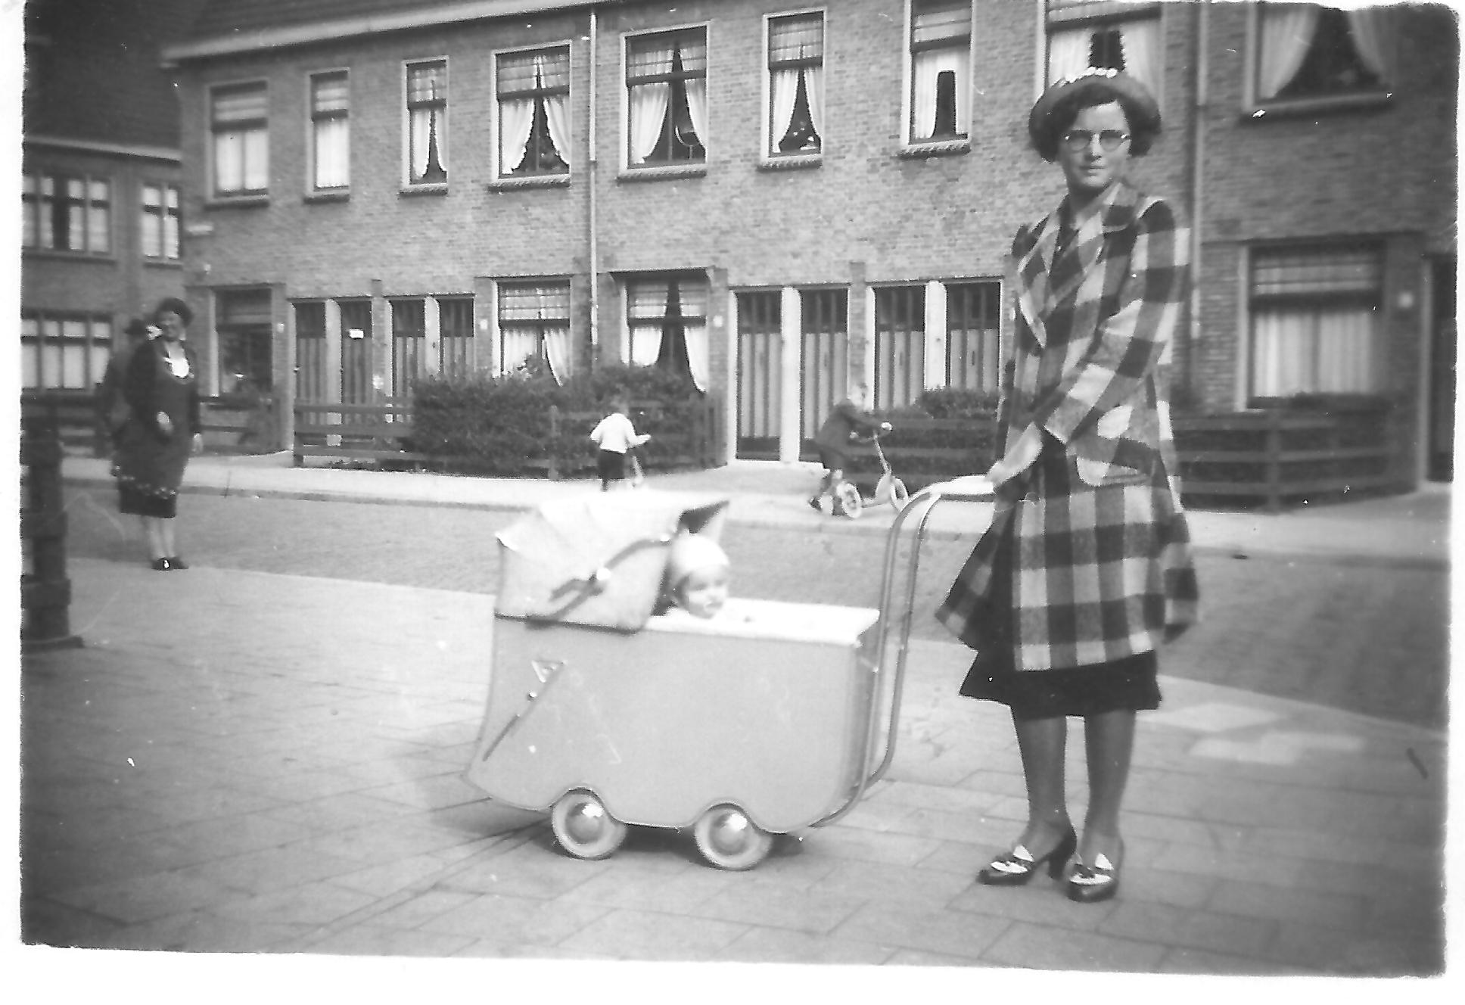
Op nummer 19 (en dat is in de Oude Bouw) komen we in 1948 een advertentie tegen van de bloemenwinkel van Ph. Hölpher en op nummer 41 zit bakker van Kuik. Voor ‘Reparatie aan alle soorten uurwerken, gouden en zilveren voorwerpen’ beveelt de heer C.R. Kokx op nummer 55 zich beleefd aan.

Dochter Jansen uit de Ampèrestraat wandelt in de Galvanistraat met in de kinderwagen haar neefje.

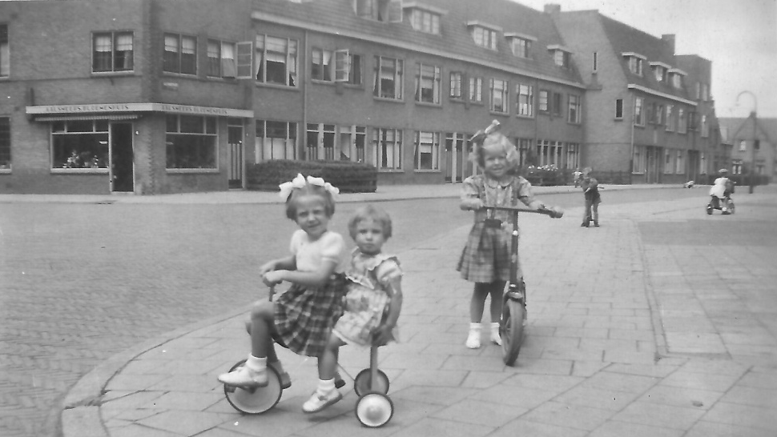
Opmerkelijk is dat er verschillende ondernemers zijn, die ooit begonnen in de Galvanistraat, maar later verhuisden naar de Amsterdamsestraatweg. Zo is de heer Ooijevaar een drogist die de oudere inwoners nog wel kennen als de voorganger van drogisterij ‘De Kamil’. De heer Ooijevaar begon in 1926 in de Galvanistraat (nog niet bekend op welk nummer). Ook slager Wuis begon op een hoek in de Galvanistraat met een paardenslagerij. En inderdaad gaat ook hij naar de Amsterdamsestraatweg waar hij al vóór de Tweede Wereldoorlog het bedrijf voortzet als ‘Kalfs-, Varkens- en Rund-, Lams- en Paardenslagerij’.

Kinderen Jansen die spelen op de hoek van de Ampèrestraat en de Galvanistraat. Mooi plaatje van een autoloze straat.
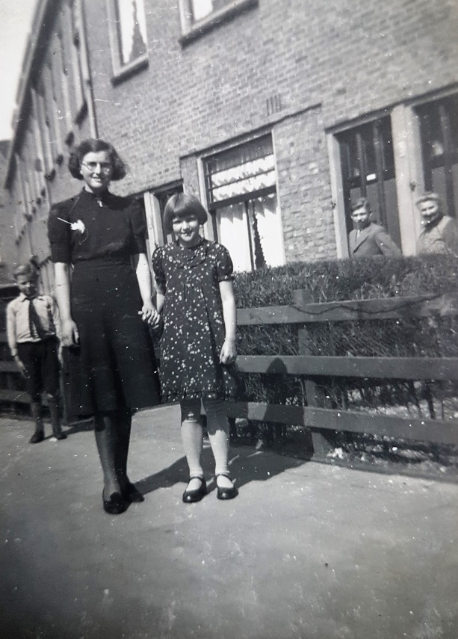
Het is voor een verzamelaar van de geschiedenis van Zuilen (voor mij dus) altijd fijn als er iemand in een bepaalde straat woonde en vervolgens naar buiten ging om op de foto gezet te worden (bij gebrek aan een flitslicht op de camera). Als mijnheer Jansen zijn vrouw en dochter binnen in de woning van de Ampèrestraat gekiekt zou hebben, was dit stuk van de Galvanistraat met voortuintjes(!) niet in beeld gekomen.

Op de hoek met de De Lessepsstraat zat een winkel die in de oorspronkelijke bouw van 1913 gepland is. Het is een winkel waar tabaksartikelen verkocht worden. Zelfs lang na 200o werden hier nog sigaren en sigaretten aan de man gebracht. De winkel begon onder de naam Coöperatie ‘Oostenburg’. Een door werknemers van Werkspoor opgezette coöperatie die werd genoemd naar de bakermat van het bedrijf: het eiland Oostenburg in Amsterdam.

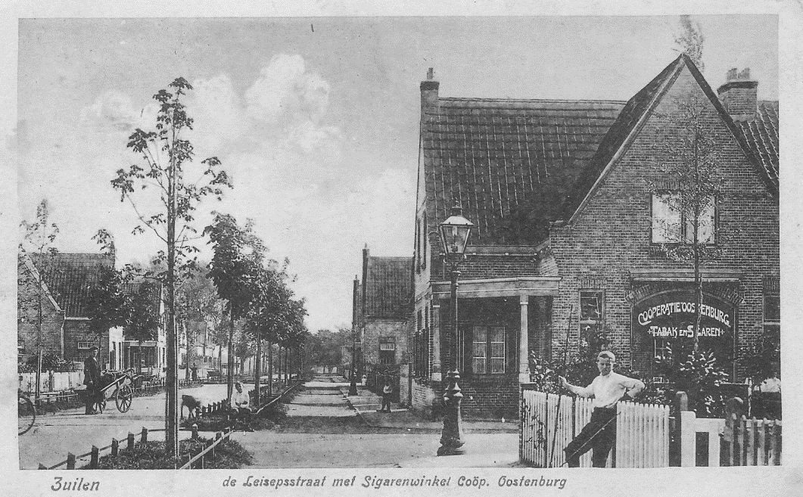

In de vroege jaren van De Oude Bouw werden vaak ansichtkaarten uitgebracht van deze Zuilense nieuwbouwwijk. Dat gebeurde dikwijls door Duitse bedrijfjes. ‘De Lessepsstraat’ wordt dan makkelijk verbasterd tot ‘de Leisepsstraat’.

In 1926 staat er een advertentie in het jubileumboekje dat werd uitgegeven door voetbalclub HMS waaruit blijkt dat hier de heer J.J.J. Buys achter de toonbank stond. Deze man is ook nog enige tijd loco-burgemeester van Zuilen geweest. Er heeft volgens overlevering ook nog enige tijd een schoonzus van mevrouw Drijver pakjes sigaretten, shag, vloei en sigaren op dit adres verkocht. (Dat was óók een mevrouw Drijver, maar niet de in Zuilen zo beroemde mevrouw Antje Drijver) De winkel kreeg een andere naam, een die mooi aansluit bij de vestigingsplaats: Sigarenmagazijn ‘Galvani’. Maar dan worden de tabakswaren verkocht door de heer en mevrouw Hazeleger.
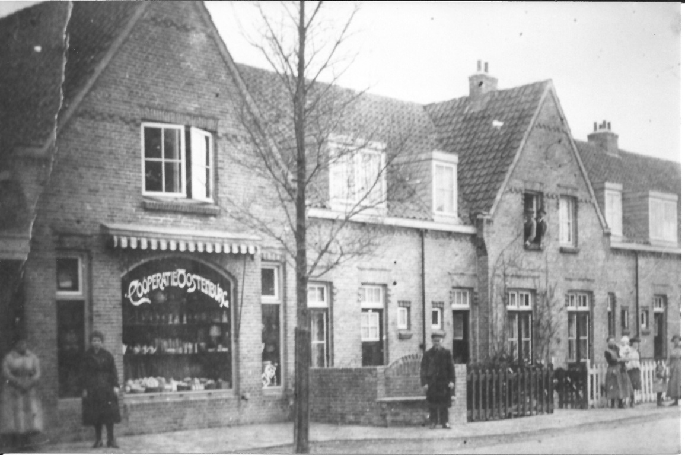

De tabakswinkel van ‘Coöperatie Oostenburg’ op de hoek van de De Lessepsstraat en de Galvanistraat. Toen de fotograaf langskwam om dit plaatje van de straat te maken, kwamen daar de bewoners even voor naar buiten.

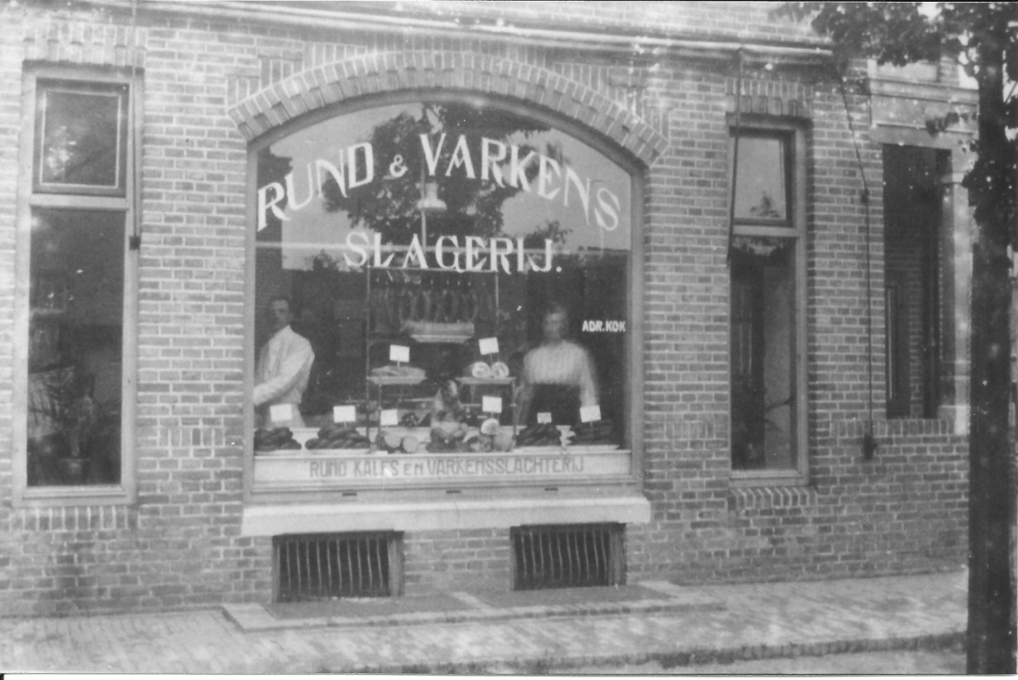
Achterop deze foto schreef mevrouw J. Bevers-Kok: ‘Mijnheer Kok met waarschijnlijk jongste zuster, rond 1920 in de De Lessepsstraat. Hij begon met een bedrijfskapitaal van f 500.’ Wij weten natuurlijk wel dat de fotograaf in de Galvanistraat stond!
Aan de andere kant van de De Lessepsstraat gaat de Galvanistraat verder. Op de hoek komen we twee oude bekenden tegen, het is de plek waar de heer Adr. Kok zijn slagerij begon.
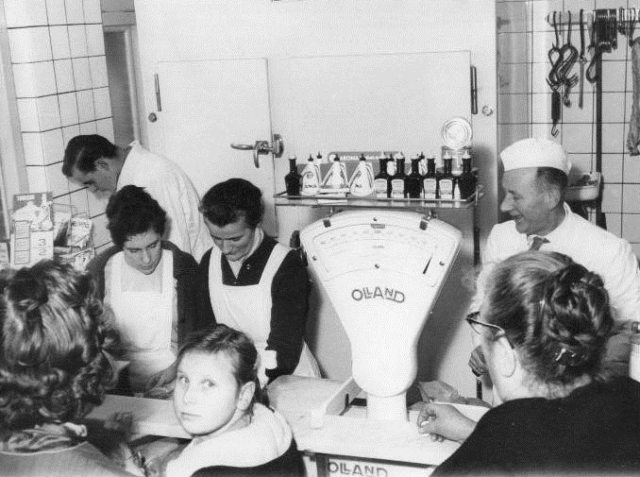
Ook Adr. Kok vestigde zich met zijn zaak aan de Amsterdamsestraatweg. Hij liet zijn klanten in deze winkel niet in de steek. Zijn opvolger J. van Schuppen, werkte al in de zaak en ging, eerst als zetbaas en later als zelfstandig ondernemer, op deze plek de klanten van vlees voorzien.
‘Mijn vader heeft jarenlang een slagerij gehad in de De Lessepsstraat op de hoek van de Galvanistraat. In deze slagerij heb ik ook nog 5 jaar gewerkt. Op de foto staan mijn ouders, Ciska Steenbrink (Lessepsstraat 46) en ikzelf [Henk van Schuppen].’

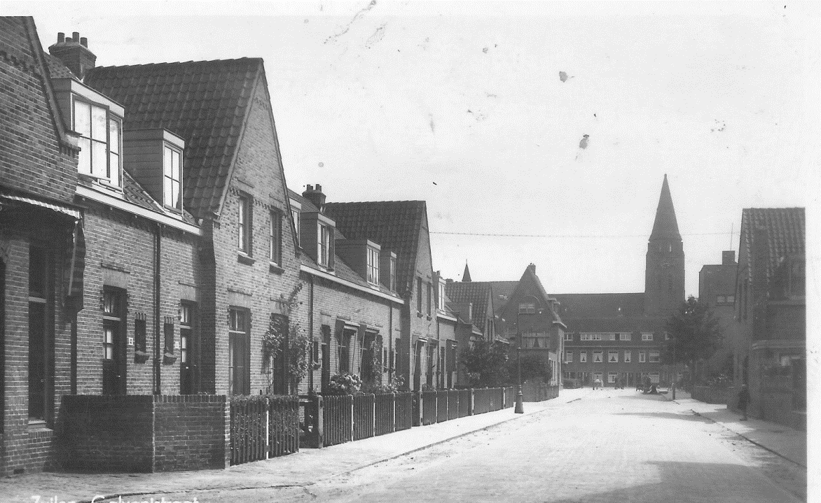

De Galvanistraat met op de achtergrond nog de St.-Ludgeruskerk.

Hiermee hebben we het ‘winkelbestand’ in de Galvanistraat geheel in kaart gebracht. Voor zover bekend waren hier geen andere ondernemers gevestigd. Ik schrijf het een beetje voorzichtig, de ondernemers in deze periode verkassen namelijk bijna net zo makkelijk alsof men een andere jas aantrekt, dus is een snelle onopgemerkte wisseling heel goed mogelijk.
Naast het omschrijven winkeliersbestand heb ik nog een taakje, er woonde namelijk ook een schillenboer in de Galvanistraat (maar die had dus geen winkel, dat snapt u). Het was de heer Van Zwieten, één van de twee schillenboeren van Zuilen.

De Galvanistraat in de Tweede Wereldoorlog

Als we het over de Tweede Wereldoorlog hebben, dan komt de Galvanistraat ook in beeld: soms zat het verzet in een klein hoekje, maar stil protest is ook verzet. Zo was daar de heer H. van Zwieten van nummer 53. Hij was een godvruchtig man, die als koopman zijn boterham verdiende, dat wil zeggen, zo staat hij in een beroepengids van toen vermeld. In de praktijk was hij schillenboer, een van de twee die Zuilen toen kende. (De andere was de heer Engel Grave aan de Amsterdamsestraatweg, die was in voorkomende gevallen ook ijscoman.) Een aantal inwoners van Zuilen herinnert zich de heer van Zwieten, omdat hij altijd een hoog opgetaste paard-en-wagen bereed die een stil protest uitstraalde. Zijn stille protest gaf hij vorm, of liever gezegd kleur, door zijn schillenwagen te verven. De paard-en-wagen waarmee hij door de straten van Zuilen trok, was op zich al een bezienswaardigheid. Het was de voorkant van een kleine vrachtauto waarin de heer van Zwieten plaatsnam om zijn paard te mennen. Op de deuren van deze ‘wagen’ schilderde hij een boom. De ‘boom’ schilderde hij groen en aan de takken groeiden oranje geschilderde appeltjes. Zo reed de heer van Zwieten in de Tweede Wereldoorlog al met ‘Oranje Boven’ door Zuilen!
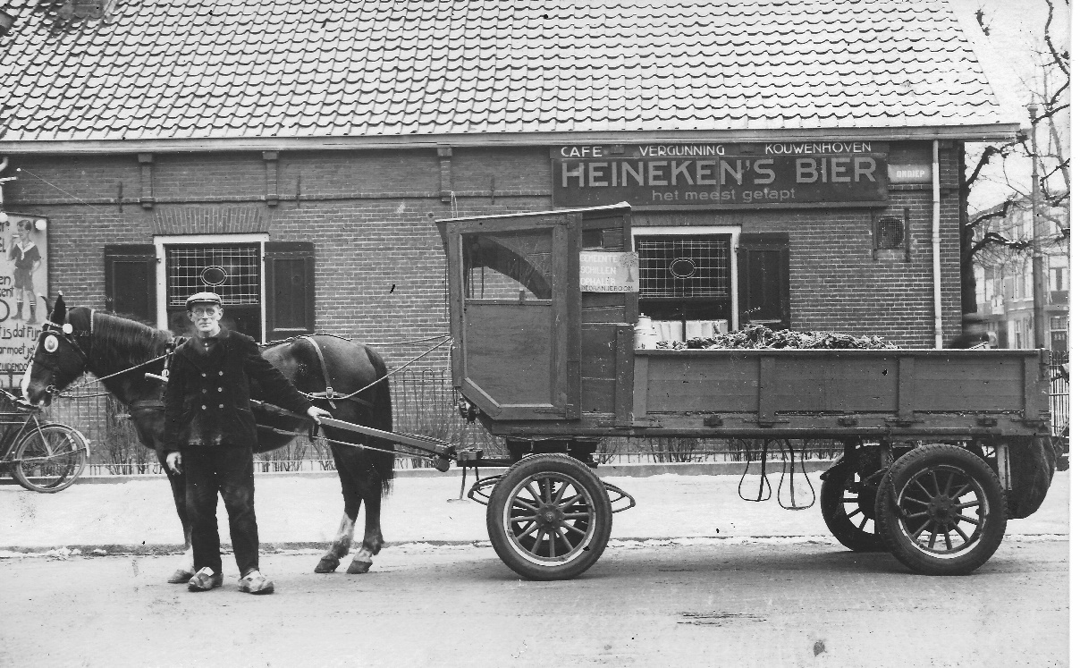
In de eerste druk van dit boekje deed ik een oproep voor een foto van deze opmerkelijke vorm van protest. November 2018 werd ik door een schoondochter van de heer Van Zwieten verblijd met een foto van deze paard-en-wagen. Bijzonder!

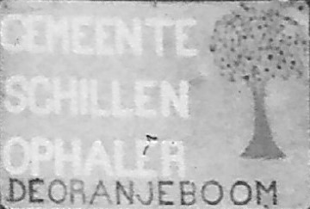
De paard-en-wagen met hiernaast wat uitvergroot het bord met de boom met oranje appeltjes. Voor dit stille protest werd de heer Van Zwieten enige tijd gevangen gezet!

De schoondochter van de heer van Zwieten vertelde dat deze vorm van reclame (‘Vooral de oranje appeltjes: “oranje was door de bezetter verboden” ’) hem nog duur is komen te staan. Door verraad van een NSB-er uit de wijk werd Van Zwieten opgepakt en heeft hij drie dagen gevangen gezeten. Protest van dochter Ria heeft niet geholpen.
Op een gegeven moment moest op last van de Duitsers ook de paarden ingeleverd worden. Dat weigerde hij. Hij heeft zijn paard met de luisterrijke naam Blauwe Pukje op de zwarte markt verkocht.
Dezelfde heer Van Zwieten was in de Tweede Wereldoorlog ook een varken rijk. Tegen de tijd dat het dier rijp voor de slacht was, werd het vermist. Van Zwieten volgde het spoor dat de dief had achtergelaten en zo ontdekte hij de dader, een NSB-er. Met deze wetenschap op zak vervoegde hij zich op het politiebureau van Zuilen en meldde daar de diefstal. Hij kreeg van de dienstdoende agent het advies geen aangifte te doen, vanwege de te verwachten represailles: ‘Laat het maar zo’.

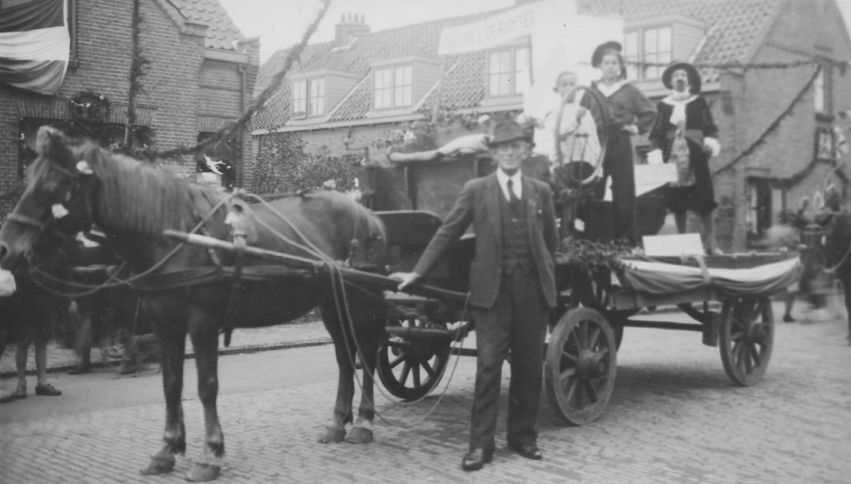
Dat de heer Van Zwieten ook meeliep in de Bevrijdingsoptocht die door Zuilen trok zal u niet verbazen. Niet met de paard en wagen waarop het stille protest. Deze keer werd de wagen bevolkt met een groep personen die Michiel de Ruyter uitbeeld.
Michiel de Ruyter trok ook door Zuilen. Op de kar staat achteraan zoon Piet als admiraal, en dochter Riet en andere zoon Joop als ketelbinkie en matroos. De heer J.C. van Zwieten voert het schip langs Zuilens’ dreven.

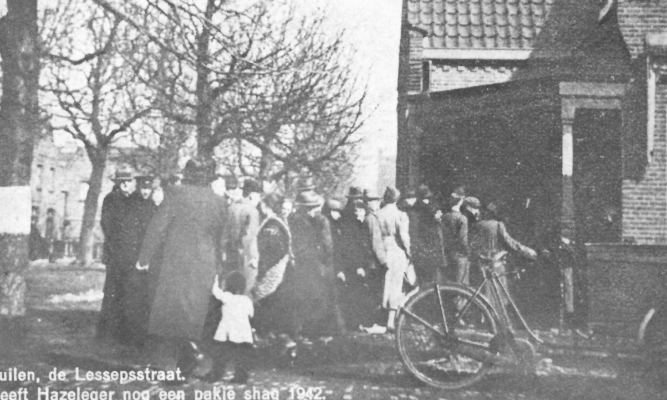

Door gebrek aan papier en goede fotochemicaliën is het een mager plaatje geworden. De sigaren- en sigarettenwinkel van Hazeleger in de De Lessepsstraat heeft een nieuwe zending ontvangen en daar staan de klanten graag even voor in de rij. Dit is ook een vorm van brandstofgebrek!

In de Tweede Wereldoorlog stond een artikel in de krant dat repte over de eerste eetbare brandnetels die aangeboden werden op de Utrechtse veiling door de heren van Berkel en Gerard van tuinkwekerij ‘Galvani’ in Zuilen. Van deze ondernemers ontbreekt ieder spoor. (‘Ontbrak’ moet ik eigenlijk zeggen. ‘Groentenhandel Gerard’ blijkt volgens een advertentie in een krantje gevestigd op de Amsterdamsestraatweg 296. Jammer genoeg staat op de advertentiepagina geen datum of naam van de krant.)

Nederlands-Indiëgangers uit de Galvanistraat

Ook een apart hoofdstukje in de geschiedenis van de Galvanistraat. In het zoeken naar de historie van Zuilen hebben we ook een onderzoek gedaan naar de uit Zuilen afkomstige militairen (al of niet dienstplichtig) die naar Nederlands-Indië gingen.
Tot nu toe hebben we de volgende namen:

J. Duparant Galvanistraat 5
J. de Jong Galvanistraat 31
P. van Zwieten Galvanistraat 53
W. de Jong Galvanistraat 61
J. van den Akker Galvanistraat 69

Tot mijn spijt heb ik maar van één van hen een foto.
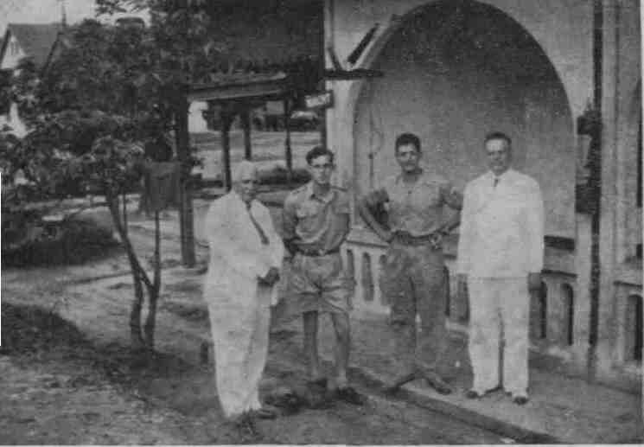

Uit een Werkspoor Courant: ‘Een ontmoeting te Sinatar op Sumatra met de militairen
de Jong (Tek. Utr.) en Bergman (C.L.S.). De heer
de Hon van ons agentschap te Medan staat rechts op de foto.’

De foto is van J. de Jong, hij was werkzaam bij Werkspoor. De directeur van Werkspoor bracht ook een bezoek aan zijn werknemers in Nederlands-Indië en daarvan werd verslag gedaan in de Werkspoor Courant. Bij dit artikel werd onder andere bovenstaande foto geplaatst.
Het grote aantal slachtoffers zorgt ervoor dat de blijdschap over een behouden thuiskomst erg groot is. De vaak nog jonge jongens (dienstplichtig militairen), die Nederland kort na de Tweede Wereldoorlog verlieten en lang onder de wapenen verbleven, hebben vrijwel allemaal totaal geen bezittingen. Daar wordt gedeeltelijk door het thuisfront in voorzien. De heer Van Maarschalkerweerd vertelde me dat het een gebruik werd dat thuiskomers van de bewoners in de straat een fiets cadeau kregen en van hun ouders een horloge. (‘Of net andersom, dat weet ik niet meer zo precies.’)
In 1950 kwamen deze mannen weer thuis. Dagen van tevoren stond de aankomsttijd van de boot al in het Utrechts- of Zuilens Nieuwsblad vermeld.

Utrechts Nieuwsblad 28 november 1949

Utrechters op de Joh. v. Oldenbarnevelt
Met het troepentransportschip Joh. v. Oldenbarnevelt, dat op 12 Nov. j.l. uit Tandjong Priok vertrokken is en vermoedelijk op 8 Dec. a.s. te Amsterdam zal aankomen, repatriëren de navolgende Stichtenaren/Utrechters:
… Marn. II W. de Jong, Zuilen, Galvanistraat 61;

Utrechts Nieuwsblad 10 december 1949

Utrechters op “Zuiderkruis” en “Kota Inten”
Met de troepentransportschepen “Zuiderkruis” en “Kota Inten” resp. vertrokken uit Tandjong Priok 25 en 26 Nov. j.l. en te R’dam verwacht op 19 en 24 Dec. a.s. repatriëren de navolgende Utrechters:

“Kota Inten”
… Sold D.G. Duparant, Galvanistraat 5, Zuilen;

Utrechts Nieuwsblad 10 maart 1950

Utrechters op de “Waterman”
Met het Troepentransportschip “Waterman, dat 2 Maart van Tandjong Priok is vertrokken en 24 Maart te Rotterdam wordt verwacht, repatriëren de volgende Utrechtse militairen:
… J. de Jong, sergt. Zuilen, Galvanistraat 31,

Oud nieuws

De Galvanistraat kwam met enige regelmaat in de krant. Soms met een kleine advertentie – die na ruim zestig jaar zo hun eigen verhaal vertellen – andere keren met min of meer belangrijke berichten. Hieronder een bloemlezing van deze vermeldingen in de kranten.

Utrechts Nieuwsblad 15 april 1919

GEVRAAGD
een net eerlijk Meisje, om het strijken te leeren en twee halve dagen in de week loopwerk te verricht-en, bij mej. van Huisste-den, Galvanistraat no 45, Elinkwijk, Utrecht.

Utrechts Nieuwsblad 30 januari 1920

Jonggehuwden
ZOEKEN
ongem. Zit- en Slaap-kamer, liefst omgev. Amsterd. Straatweg.
L. Ch. Veen, Galvanistraat 23, Elinkwijk, Utrecht.

Utrechts Nieuwsblad 22 augustus 1922

SLAAPKAMER
Aangeboden een frissche slaapkamer met of zonder kost, met kost prijs nader overeen te komen. Galvanistraat 29, Woning-bouw Nieuw Zuilen.

Het Centrum 14 januari 1924

PLUIMVEE EN KONIJNENFOKKERSCLUB ELINCKWIJK.
Tweedaagsche Tentoonstelling
Zaterdag en Zondag hield bovengenoemde Vereeniging een tentoonstelling in het Schaftlokaal van Werkspoor, aan den Amsterdamschen Straatweg. Er waren zeer vele inzendingen en het bezoek was Zondagmiddag buiten verwachting groot…
HOENDERS
Duchwing hen: Tweede prijs J. Verhaaf, Galvanistraat 6; zeer eervolle vermelding aan dezelfde.
Hamburg Goudpel hen: Derde prijs Th. Coenen, De Lessepsstraat 14; haan: derde prijs A. Koetsier, de Lessepsstraat 13.
Ancona hen: Tweede prijs M.J. Maas, Westinghousestraat…
R.I. Red hen: Eerste prijs J. Odijk, Marconistraat 26;…
Witte Wyandottes hen: Eerste prijs A. Bakker, Galvanistraat 4; tweede prijs C. de Keyzer, Bessemerlaan 87…

Utrechts Nieuwsblad 25 oktober 1924

WASCH- en STRIJK
INRICHTING
Elinckwijk.
Gevraagd zoo spoe-dig mogelijk, een Leerling, liefst ge-vorderd. Aanmel-ding: ’s avonds na 7 uur, Galvanistraat 45.

Utrechts Nieuwsblad 13 november 1925

Juffrouw, 46 jaar, dochtertje 10 jaar, biedt zich aan als
HUISHOUDSTER.
Br. boodschappen Galvanistraat 7. Wo-ningbouw Zuilen.

Het Vaderland 31 mei 1926

UTRECHTS TRAMBEDRIJF
B. en W. van Utrecht stellen den Raad voor de volgende wijzigingen aan te brengen ter verbetering van de tramexploitatie:
…Ook van lijn III kan de loop ongewijzigd gelaten worden. Het aanbrengen van een lus van den Amsterdamschestraatweg door de de Lessepsstraat, de Galvanistraat en de Westinghousestraat zal echter een verbetering van de lijn brengen. De kosten voor het aanleggen van een dergelijk spoor met bovengrondse geleiding worden op f 16.000 geraamd. Daarbij zullen nog komen de kosten voor het plaatsen van een wachthuisje voor het personeel en voor de tramreizigers. De kosten van het bedoelde gebouwtje worden, den aan te koopen grond inbegrepen, geraamd op f 5.000…

Utrechts Nieuwsblad 29 augustus 1927

BOVENHUIS
te huur 6,75 per w., bevatt.: 2 kamers, 3 slaapkamers, balcon enz., ruim uitzicht, voor en achter, ge-legen nabij de Mar-nixlaan. Te bevra-gen: Bouwmeester, Galvanistraat 45.

Utrechts Nieuwsblad 28 februari 1929

Schoorsteenbranden.
Gistermorgen te ongeveer 11.25 uur ontstond een schoorsteenbrand in het perceel Galvanistraat 9, gem. Zuilen. Het brandje is door den bewoner gebluscht…

Utrechts Nieuwsblad 9 juli 1929

RADIO-TOESTEL
ter overname, 3 lamps- met Philips-lampen enz., werkt prachtig. Prijs f 30,- Galvanistraat 37, Elinckwijk, eindpunt lijn 3.

Utrechts Nieuwsblad 31 december 1929

V e r k o o p b o u w t e r r e i n.
…Voordracht tot verkoop van grond in Zuilen aan E. Brouwer q.q.
Het terrein gelegen aan de door te trekken Galvanistraat, is groot 1153 M2., en wordt verkocht tegen f 12 per Meter.

Utrechts Nieuwsblad, 4 maart 1930

Zuilen. N i e u w e s t r a a t n a m e n.

Na overleg met B. en W. van Utrecht hebben B. en W. van Zuilen enkele nieuwe straten, gelegen tusschen Elinkwijk en Utrecht, van namen voorzien. Deze namen zijn als volgt:
1. de straat, loopende van het oostelijk uiteinde van de Jodocus van Lodensteinstraat naar de Nicolaas Sopingiusstraat, krijgt den naam van Arnoldus Rotterdamstraat.
2. de weg, loopende van den Amsterdamschestraatweg naar het noordelijk uiteinde van de Van Egmontkade, den naam van Sweder van Zuylenweg.
3. de straat, loopende van het Zuidelijk uiteinde van de St. Willibrordusstraat naar den Daalscheweg, den naam van St. Winfridusstraat.
4. de eerste straat ten noorden van de St. Winfridusstraat, en loopende van den Amsterdamschestraatweg, kruisende de St. Willibrordusstraat, den naam van St. Bonifaciusstraat.
5. de straat, liggende in het verlengde van de Swammerdamstraat en loopende tot de St. Ludgerusstraat, eveneens den naam van Swammerdamstraat.
6. de straat, liggende in het verlengde van de Galvanistraat, en loopende in oostelijke richting, eveneens den naam van Galvanistraat.
7. de straat, liggende in het verlengde van de Wattlaan, en loopende van den Amsterdamschestraatweg tot het Zuidelijk uiteinde van de Galvanistraat, den naam van Voltastraat.
8. de straat, loopende van het Zuidelijk uiteinde van de Galvanistraat naar den Daalscheweg, den naam van Ampèrestraat.
9. de eerste straat ten noorden van de Ampèrestraat en loopende van de Galvanistraat naar den Daalscheweg den naam van Linnaeusstraat.
De namen Sweder van Zuylen en Arnoldus Rotterdam zijn ontleend aan figuren uit de Zuilensche geschiedenis. Sweder van Zuylen was een bekend slotbewoner en heer van Zuilen in de dertiende eeuw, terwijl Arnoldus Rotterdam een bekend predikant was in het midden der achttiende eeuw.

Utrechts Nieuwsblad 14 juli 1930

Het terrein „Zeldzaam”.
In verband met den zich in den laatsten tijd sterk uitbreidenden verkoop van grond in de aan de Gemeente toebehoorende terreinen, gelegen tusschen den Daalscheweg en de in 1928 ten behoeve van de Ludgeruswijk achter de hofstede „Zeldzaam” gegraven gracht, alsmede het terrein gelegen tusschen ’t woningcomplex van de woningbouwvereeniging „Zuilen” en de Ludgeruswijk, en de daarmede gepaard gaande toeneming van de bebouwing aldaar, is het noodig thans tot den aanleg van een aantal nieuwe straten in deze omgeving over te gaan.
Door den aankoop van de terreinen van de familie Bosch van Oud-Amelisweerd is het thans ook mogelijk geworden om de noodige verbindingen met de Van Egmontkade en de Van Hoornekade, tot stand te brengen, waarbij tegelijkertijd deze beide kaden kunnen worden doorgetrokken.
Door het te verrichten graafwerk komt pl.m. 11.000 M3. grond beschikbaar, welke kan worden gebruikt voor de in het nieuwe stratenplan opgenomen wegen. Blijft het graven van de grachten achterwege, dan zullen naar raming meerdere kosten tot een bedrag van f 22.000 moeten worden gemaakt, voor den aanvoer van zand.
Aangaande de aanleg van wegen merken B. en W. het volgende op. De Van Egmont- en de Van Hoornekade zullen onder het profiel van de reeds bestaande straten worden doorgetrokken, waardoor een rijweg ontstaat van 8M. breedte, terwijl aan weerszijden van de te graven gracht een rij boomen is gedacht. De trottoirs zullen een breedte krijgen van 3.33M.
Van den hoofdverkeersweg in noordelijke richting zal voorloopig slechts ’n gedeelte worden aangelegd langs den zuidwestelijke kant van de bestaande gracht. Deze weg is gedacht op een breedte van 8 M. rijweg met een trottoir van 5.50 M., waarin boombeplanting wordt aangebracht. Langs den waterkant van den gracht kan nog een voetpad worden gelegd met een boomenrij. De rijweg in den Sweder van Zuylenweg, is op 10 M. breedte ontworpen met daarlangs trottoirs van 6.07 M. en 3.93 M.
De overige wegen krijgen alle een breedte van ongeveer 12 M. met de gewone indeeling, nl. een rijwegbreedte van 6.24 M. met trottoirs van 2.88M.
In de omgeving van de voormalige hofstede „Zeldzaam” is een grasgazon ontworpen. De aldaar aanwezige boomen zullen zooveel mogelijk worden gespaard.
Bij den opzet van het stratenplan is in hoofdzaak het ontwerp-uitbreidingsplan gevolgd. Echter is rekening gehouden met enkele wijzigingen, waarop het Gemeentebest. van Zuilen naar B. en W. onlangs is gebleken, prijs stelt en welke bij hen gehoord de Fabricage-Commissie, geen bezwaar ontmoeten.
Wat de waterverversching in de grachten betreft, ligt het in het voornemen de bestaande grachten te verbeteren en voor de nieuwe te graven grachten een zoodanige zuivering door middel van riolen en duikers aan te brengen, dat geen hinder van stank is te vreezen.
Het graafwerk ten behoeve van de grachten zal door ongeschoolde werkloozen kunnen worden verricht.
De totale kosten van de uit te voeren werken zullen f 435.075 bedragen.

Utrechts Nieuwsblad 13 november 1930

TE HUUR
Heele Huizen, Bene-den- en Bovenwo-ningen, prijzen f 6.25 6.50, 6.75, 7.25, 8.-, 9.- en 10.- per week, staande aan de Galvanistraat, Am-pèrestraat, Linneaus-straat, Uittenbo-gaardstraat en Daal-scheweg. Geen huur-kosten. Meerwijk’s Woningbureau, St. Ludgerusstraat 8, Elinckwijk (Utr.). Eindpunt lijn III. Let wel op het adres.

Utrechts Nieuwsblad 16 juli 1931

Een nieuwe voetbalvereniging
Te dezer stede is opgericht een nieuwe voetbalvereeniging bestaande uit de leden van het personeel der Werkplaats „Utrecht” van de N.S. De vereeniging draagt den naam „N(ederlandsche) S(poor) B(oys)”
Het bestuur is samengesteld als volgt: J. van Nus, voorzitter, J. Marré, penningmeester, en K. Prins, secretaris Galvanistraat 7bis (Elinkwijk).

Utrechts Nieuwsblad 26 februari 1932

Beneden- en Boven-huizen te huur
aan de Galvanistraat, Zuilen, in de onmiddellijke nabijheid van den Amsterd.str.weg en de tram. Bev. Beneden: huiskamer, keuken, 2 slaapkamers, groote tuin met schuur. Boven: huiskamer, keuken, 3 slaapkamers, zolder en balcon.
De percelen zijn terstond te aanvaarden en kunnen dagelijks bezichtigd worden.
Huurprijs, f 5.50 per week.
Te bevragen: Amsterdamsche straatweg 601 (tegenover het „Groene Kruis”),
Geen huurkosten.

Utrechts Nieuwsblad 19 maart 1932

STAD EN PROVINCIE
CCLXXXIV.
Thans stellen we eenige straatnamen in Elinckwijk, gemeente Zuilen, aan de orde en beginnen met de Linnaeusstraat.
Ze is genoemd naar den grooten plantkundige Carl Linnaeus. Deze werd geboren 23 Mei 1707 te Roshuit in het zuiden van Zweden, waar zijn vader predikant was. Carl kon zich in zijn jeugdjaren verlustigen in den uitgestrekten boomgaard en den grooten tuin, die bij de pastorie zijns vaders behoorden en daar ontwaakte bij den jongen knaap een warme liefde voor bloemen en planten, die hem zijn geheele leven bijgebleven is en die hem, wetenschappelijk geleid, een groote kennis van het plantenleven deed geworden. Volgens een vast systeem ordende hij de planten in orden en families, gaf hij nauwkeurige beschrijvingen van kenmerken dier orden en bracht nieuwe benamingen aan (Latijnsche), waardoor het bestudeeren der planten gemakkelijker gemaakt werd. Linnaeus heeft grooten naam gemaakt en werd in 1737 tot den adelstand verheven, waarna hij den naam aannam van Carl von Linné.
Aanvankelijk was Carl door zijn vader bestemd voor het predikambt en werd hij geplaatst op het gymnasium te Wexië; maar de vorderingen bleken zoo bedroevend te zijn, dat er meer waarde aan gehecht werd den jongeling, het was reeds 1726 worden, een ambacht te laten leeren. Een der leeraren van het gymnasium had opgemerkt dat Carl ten eenen male geheel ongeschikt was voor de theologische studie en wist te bewerken, dat zijn liefde voor het plantenrijk niet langer gesmoord zou worden en dat zijn studie verder in die richting gestuurd zou worden. Dit was èn voor den jongen man èn voor de wetenschap een geluk. Zoo kwam Linnaeus in 1727 op de hoogeschool en bezocht hij voor zijn studie verschillende steden in Europa, ook Amsterdam en Heerlen, en zoo werd hij de groote, wetenschappelijke man, die de geheele wereld aan zich verplicht heeft. Ontzettend groot is het aantal werken, dat Linnaeus geschreven heeft. De man overleed 10 Januari 1778. Zijn laatste twee levensjaren waren diep ongelukkig, doordien hij geheel kindsch was geworden.
De Galvanistraat draagt haar naam naar den beroemden Luigi Galvani. Deze werd 9 September 1737 te Bologna uit een aanzienlijk geslacht geboren. Aanvankelijk voor den geestelijken stand bestemd, legde hij zich aan de hoogeschool in zijn geboorteplaats op de geneeskunde toe. Hij promoveerde in 1762 en werd kort daarna benoemd tot hoogleeraar in de anatomie aan dezelfde hoogeschool. Den 6den November 1789 kwam hij door een toeval tot de ontdekking van het naar hem genoemde galvanisme. Die ontdekking was belangrijk op het gebied der electriciteit. Galvanisme is een metaalprikkel op spieren en zenuwen, een dierlijke elektriciteit en de ontdekking had plaats op de volgende wijze:
In geprepareerde kikvorschpooten, die met koperen haken aan de ijzeren balkonleuning hingen, zag hij trekkingen ontstaan, die bij nader onderzoek bleken te ontstaan, als het koper in verbinding kwam met het ijzer, als de zenuw van het dijbeen contact kreeg met de spier van het pootje.
Deze ontdekking leidde er Galvani toe om op een andere wijze, dan men gewoon was, electriciteit op te wekken. We gaan hierop niet verder in en melden alleen nog, dat Galvani ook te lijden kreeg door de Fransche revolutie en dat hij 4 December 1798 overleed, vele belangrijke, kostbare geschriften nalatende.
De Voltastraat heet naar Alessondros graaf Volta, die uit een aanzienlijk geslacht te Como geboren werd in het jaar 1745. Hij was een groot natuurkundige, die zich het meest bewoog op het gebied der electriciteit en die veel vrucht trok van het onderwijs, dat hij genoot van Galvani. Hij overleed in 1826 na langen tijd gefungeerd te hebben als hoogleeraar.

Utrechts Nieuwsblad 23 juli 1932

TE HUUR
3 Boven- en 1 Bene-denhuis, van alle gemakken voorzien, bov. f 5.- en ben. f 5.25 p. w. Te zien: Galvanistraat 7. Geen contr. of huurkosten.

Utrechts Nieuwsblad 14 april 1933

RADIO-TOESTEL
Ter overname een 3- lamps toestel, in eiken salonkast met inge-bouwden luidspreker, plaatspanning-app. en accu, geheel speel-klaar. Sierlijk en werkt prachtig. Prijs f 55.- Galvanistraat 55, Elinkwijk, nabij eindpunt lijn 3.

Utrechts Nieuwsblad 3 mei 1933

TE HUUR
2 Bovenhuizen, st. Galvanistraat, bev.: 3 k., keuken, plat, zolder, vliering f 5.- p.w.; 1 Bovenh. Joh. v. Andelstraat f 5.-per week. Bevr. Ampèrestraat 2bis.
Geen kosten.

Utrechts Nieuwsblad 25 oktober 1933

TE KOOP
Douglas motor ’21. Ook ruilen voor radio. Prijs f 20.-. Galvani-straat 11bis, Zuilen.

Utrechts Nieuwsblad 25 oktober 1933

TREKKING LOTERIJ K.J.C.
ZUILEN, 25 Oct. – Dinsdagavond had de trekking plaats van de loterij ten bate van de K.J.C. te Zuilen. Deze geschiedde onder leiding van den heer van der Weerd, gemeente-secretaris. De eerste prijs, een Burgers-rijwiel viel op no. 5890, de tweede prijs op no. 619. Er waren 38 prijzen. De gelukkigen kunnen hun prijzen afhalen bij den heer J. v. Hees, Galvanistraat 34.

Utrechts Nieuwsblad 25 januari 1934

Nieuwe straatnamen
--------
“Bouwkundigenbuurt” te Zuilen.
ZUILEN, 25 Jan. – De in aanbouw zijnde woningen van de Woningbouwvereeniging “Zuilen”, op een terrein gelegen tusschen Amsterdamschen Straatweg en Daalweg, zijn bijna gereed en B. en W. hebben aan de straten, die daar zijn ontstaan, de volgende namen geven: Lelimanstraat (J.H.W. Leliman, architect, 1878-1921); De Bazelstraat (K.P.C. de Bazel, bouwmeester, 1869-1924); Van der Pekstraat (J.E. van der Pek, architect, 1865-1919); Hanrathstraat (J.W. Hanrath, architect, 1867-1932).
In Zuilen volgt men bij het benamen der straten een vast systeem, evenals dat in Utrecht en vaak ook in andere plaatsen het geval is.
Toen de eerste straten in het nieuwe gedeelte van Zuilen een naam moesten hebben, heeft men zeer sterk gedacht aan Werkspoor, wat ook niet te verwonderen is, daar deze inrichting de behoefte aan woningen had doen ontstaan. Misschien heeft men het ook wel gedaan uit waardeering, maar feit is, dat we daar vinden het Werkspoorplein, den Muyskenweg (genaamd naar den stichter van Werkspoor), de Stephensonstraat (Stephenson was een der eerste locomotief- en spoorwegbouwers), de Röntgenlaan (naar den baanbreker voor de inrichting van het spoorwegwezen), Bessemerlaan (waarbij men denkt aan het Bessemer staalproces), Huëtlaan (Huët was de stichter van de afd. Werktuigkunde aan de Techn. Hoogeschool), terwijl we er verder aantreffen de Wattlaan, de Fultonstraat, de Siemensstraat (resp. naar den uitvinder der condensatoren, de schepper van het eerste stoomschip en het Siemens-Martens-staalproces).
Al deze namen houden nauw verband met Werkspoor en de daar uitgeoefende industrie.
Aan de overzijde van Werkspoor heeft men de namen van uitvinders, geleerden, enz. gebruikt. Men vindt daar de Marconistraat (uitvinder draadlooze telegrafie), Franklinstraat (staatsman en natuurkundige), Galvanistraat (physioloog) enz.
Toen de St.-Ludgeruskerk werd gebouwd en daaromheen straten werden aangelegd, kwamen er namen als St.-Ludgerusstraat, St.-Willibrordusstraat, St.-Winfridusstraat en St.-Bonifaciusstraat. En nu, bij de nieuwe huizen heeft men de architecten en bouwmeesters op het oog gehad, en enkele hunner reeds vernoemd.

Utrechts Nieuwsblad 11 mei 1934

V e r l o o f d
ANNIE J. DE KIEVID
en
RUERT TUINSTRA
Utrecht, Leidschedw. str. 26bis. Zuilen, Galvani-straat 49.
10 Mei 1934. Geen ontvangdag.

Utrechts Nieuwsblad 2 juli 1934

COMMENSAAL
gevraagd bij menschen zonder kinderen. Galvani-straat 15

Utrechts Nieuwsblad 16 augustus 1934

MADAME
MARUSCHA
Planeetkundige, dag. van 10 – 10. Galvanistraat 15bis. Zuilen.

Utrechts Nieuwsblad 6 december 1934

Winkeliers te Zuilen gedupeerd
Reeds meermalen heeft men er het Plaatselijk Crisis-Comité te Zuilen op attent gemaakt, dat het niet meer dan billijk is bij inkoopen rekening te houden met de Zuilensche winkels.
Telkenmale verschijnen er in buurtblaadjes verklaringen van het Crisis-Comité, dat de bewering, als zou men het gecollecteerde te Utrecht besteden, onjuist zou zijn; maar even steevast moet ik tot mijn leedwezen constateeren, dat aan deze verklaringen geen waarde te hechten is. Zelfs de meest gewone artikelen als ondergoed en werkkleding worden in Utrecht gekocht met voorbijgaan van den winkelstand in Zuilen.
Nu moet men goed begrijpen. Het is niet mijn bedoeling de Utrechtsche winkeliers af te breken of hun waren ongeschikt te verklaren, in geenen deele, maar, waar de Gemeente Zuilen van A tot Z bijna arbeidersgemeente is, treft men er nu, naast werkloosheid, een kwijnenden winkelstand. Deze omstandigheden houden het nauwste verband met elkaar. Het Crisis-Comité is een plaatselijk Comité, dat uitsluitend te Zuilen werkt, te Zuilen collecteert en te Zuilen helpt. Vanzelfsprekend is het, dat de winkeliers te Zuilen het hunne bijdragen aan het Crisis-Comité en ik durf wel zeggen het leeuwendeel van de totale ontvangsten van het Crisis-Comité.
Maar dan is het nog vanzelfsprekender dat het C.-C. de Zuilensche winkeliers n i e t p a s s e e r t zoals nu geschiedt.
Zelfs al zou bijv. eenig prijsverschil als motief moeten gelden voor deze handelswijze, dan is nog dit optreden niet goed te keuren. De billijkheid eischt nu éénmaal dat men de zaken plaatselijk houdt, wil men het C.-C. in stand houden, want zooals het nu gaat trekt men zich meer en meer terug en laat de collectebussen met een „neen” passeeren, een gebeuren dat zich duidelijk demonstreert in de saldo’s der collecten, zooals we die in de dagbladen lezen.
Ik verwacht nu wel weer op dit schrijven een circulaire van het C.-C. dat bovenstaand niet juist is of dat ik verkeerd ingelicht ben, maar ik ben bereid een ieder de namen van de goederen, de leveranciers, de comitéleden die kochten en de belanghebbenden die de goederen ontvingen bekend te maken en zoo noodig ook nog de kwaliteit der goederen, volgens expertise van een grossier.
Met dank voor de plaatsing,
L. Prins,
Galvanistraat 35, Zuilen.

Utrechts Nieuwsblad 29 januari 1935

Indeeling stemdistricten
------
Uitbreiding der gemeente Zuilen maakt een indeeling van acht districten noodzakelijk.
Zuilen, 29 Jan. – Met het oog op de uitbreiding der gemeente is een nieuwe indeeling van stemdistricten noodzakelijk geworden. Voorheen waren er zes districten, thans zullen er acht komen, waarvan de indeeling zal zijn als volgt:
…Stemdistrict 2. Amsterdamschenstraatweg O.Z. van eerste huis van het complex der Woningbouwvereeniging „Zuilen” af, tot en met het laatste huis van dat complex, Franklinstraat, Marconistraat, de Lessepsstraat, Hovernierslaan, Fortlaan, Swammerdamstraat en Galvanistraat, Westinghousestraat. (Stembureau: Openb. lagere school no. 2).

Utrechts Nieuwsblad 24 juni 1935

Uit het handelsregister
…De West Friesche Paarden- en Varkenslagerij, Zuilen, Galvanistraat 4, Fil. gevestigd Varkensmarkt 31, staat onder eigen en rechtstreeks beheer der hoofdzaak.

Utrechts Nieuwsblad 13 mei 1936

Gouden Huwelijksfeest
Een gouden huwelijksfeest is een zeer bijzonder feit. Wanneer beide partijen dan bovendien in goede gezondheid verkeeren, ondanks het feit dat zij beiden reeds 72 jaar oud zijn, is het zeker de moeite waard er melding van te maken. Dit is namelijk het geval met het echtpaar Hoonakker in de Galvanistraat 44. Maandag 18 Mei a.s. zullen zij, temidden van hun kinderen en kleinkinderen het gouden huwelijksfeest vieren. De slechte tijden werpen echter een schaduw op dit heugelijke feest. Zooals in zoo vele gevallen, heerscht ook in deze familie de crisis; zij uit zich in werkloosheid, Ofschoon H o o n a k k e r een krasse man is, is hij toch niet meer in staat zijn vak van stucadoor als een volledige werkkracht uit te oefenen. Niettemin zal er, ondanks de ongunstige omstandigheden, in het huis in de Galvanistraat op Maandag a.s. een vreugdevolle dag worden gevierd.

Utrechts Nieuwsblad 19 mei 1936

VIJFTIG JAAR GETROUWD.
ZUILEN, 19 Mei. – Het gouden huwelijksfeest van het echtpaar A.J. H o o n a k k e r – d e G r o o t, Galvanistraat 44, stond gisteren wèl in het teeken der belangstelling. Reeds vroeg in den morgen kwam burgemeester O. N o r b r u i s zijn gelukwenschen aanbieden. Terwijl het verder den geheelen dag een komen en gaan was van personen, die in de versierde woning het echtpaar complimenteerden.
Het Zuilensche Fanfarecorps bracht des avonds een serenade.

Utrechts Nieuwsblad 7 oktober 1936

Het Groene Kruis
------
Bazaar ten bate van het Fonds voor rustbehoevenden.
ZUILEN, 8 Oct. – Een van de vele nuttige en noodzakelijke afdeelingen die Het Groene Kruis te Zuilen telt, is ongetwijfeld het Fonds tot uitzending van rustbehoevenden. De bedoeling er van is, personen, die rust behoeven, eenigen tijd daartoe in de gelegenheid te stellen, door ze te doen opnemen in rusthuizen of dergelijke instellingen. Tot de taak van het fonds behoort eveneens de uitzending van kinderen naar vacantie-kolonies. Deze laatste uitzending dreigde eenigen tijd geleden geheel onmogelijk te worden, daar volgens regeeringsvoorschrift de gemeente slechts een zeer geringe subsidie mocht verleenen, zóó gering, dat van plaatsing in vacantie-kolonies zoo goed als geen sprake kon zijn.
Het Fonds werd opgericht 30 September van ’t vorige jaar, terwijl de contributie werd bepaald op 6 ct, per week en per gezin. Een commissie van geneesheeren oordeelt over de noodzaak van uitzending.
Reeds konden in de afgeloopen zomer diverse uitzendingen plaats hebben, doch de aanvragen overtreffen verre de geldmiddelen van het fonds.
Ja, als alle leden van Het Groene Kruis lid waren van het Fonds… en als er eens zeer vele donateurs en donatrices waren… en als allen eens overtuigd waren van de woorden van dokter L.A. Wesley, den voorzitter, die bij de oprichting van het fonds zeide: „Nu hebt u misschien geen rust noodig, maar over een paar jaar kan dat wel het geval zijn”… ja, dan, zouden de middelen vrij wat ruimer zijn.
Maar… Zuilen bestaat voor een goed deel uit een arbeidersbevolking, die in hevige mate geteisterd wordt door den gesel der werkloosheid, en al is het dan maar een klein bedrag, dat gevraagd wordt, het komt iedere week weer terug, er is zooveel nodig, er wordt zooveel gevraagd, en bovendien, velen hebben momenteel geen behoefte aan rust of uitzending.
Zoals reeds gezegd, overtreffen evenwel de aanvragen verre de middelen van het fonds, en daarom heeft men uitgezien naar een mogelijkheid, om de financiën te versterken.
Die mogelijkheid meent men gevonden te hebben in het organiseeren van een bazar, een groote bazar, met vele attracties en nieuwigheden. De datum is nog niet definitief vastgesteld, doch dat komt nog wel!
Er heeft zich een commissie gevormd, die zich ten doel heeft gesteld, een inzameling te houden van die voorwerpen, die voor een bazar nu eenmaal onmisbaar zijn. Van de dames wordt verwacht, dat zij een handwerkje zullen vervaardigen, een kleedje, of wat dan ook, terwijl de heeren knutselaars ongetwijfeld wel kunnen zorgen voor een huisvlijt-werkje. En heeft men geen dergelijke artikelen, of geen tijd om ze te maken, dan is er nog wel een ander middel: een kleine of groote financieele bijdrage.
De commissie, die gaarne giften in ontvangst neemt, bestaat uit de dames:
Boerman, Bessemerlaan 121; Bruijne, de Lessepsstraat 39; Krijnen, Bessemerlaan 59; Zuster Schipper, A’damschestr.weg 474 A; Sterenborg, de Lessepsstraat 7; v.d. Werff, de Lessepsstr. 1 A; en de heeren: Gieling, A’damschestraatweg 719; Heyt, Hanrathstraat 1, penningm.; Lamme, A’damschestraatweg 484bis; Van Meerendonk, Amsterdamschestraatweg 553bis; Van Minderhout, Huetlaan 12; Punt, Galvanistraat 24 bis.

Zuilen Vooruit 6 jan 1937

Zuilensche Winkeliers Vereeniging
Eere-Voorzitter : O. Norbruis, Burg. der gemeente Zuilen

Uitslag Etalage - wedstrijd
1e prijs De Korenschoof, bakkerij, Sw. v. Zuilenweg, een bokaal
2e prijs Th. v. Eijndthoven, boekhandel, Amsterd. straatweg 569, verguld zilveren
medaille
2e prijs Tjepkema, Galanterie, Daalscheweg 1, verguld zilveren
medaille
3e prijs J. Röben, Manufacturen, Amsterd. straatweg 577 zilveren medaille
3e prijs J.J.J. Buys, Sigarenmag, De Lessepsstraat 29 zilveren medaille
3e prijs Groenendaal, Melkhandel De Lessepsstraat zilveren medaille

Eervolle vermelding:
Ter Burg, drogisterij Amsterd. straatweg 585
Kilsdonk, ijzerwaren Amsterd. straatweg 583
W. de Graaf, sigarenmagazijn Amsterd. straatweg 709
Gravendaal, manufacturen Daalscheweg 87
Van Maurik, sigarenmagazijn Daalscheweg 4
De Concurrent, manufacturen Sw. v. Zuylenweg 56
Venema, schoenhandel Sw. v. Zuylenweg
Fonville, kruidenier Galvanistraat
Simons, sigarenmag. H. Duyfhuysstraat
Dufay, kruidenier Gerobulusstraat 4

Uitslag prijsvraag voor het publiek
Zooals men weet, was aan deze etalage-wedstrijd, tevens een prijsvraag verbonden voor het publiek. Het resultaat volgt hieronder:

1e prijs waardebon van ƒ 10,- J. Mekes, Bessemerlaan 18
2e prijs (bij loting) waardebon van ƒ 5,-Burgemeester, Daalscheweg 26a
3e prijs waardebon van ƒ 2,50 Mej. Smoorenburg Daalscheweg 26a
3e prijs waardebon van ƒ 2,50 H. Boekhoudt De Lessepsstraat 59

Een elk, die de etalages van de deelnemende winkeliers in oogenschouw heeft genomen, zal wel tot de slotsom gekomen zijn, dat de jury voor een zeer moeilijke taak stond. Dit bewijst ook wel, dat er liefst 10 eervolle vermeldingen werden uitgereikt.

De Jury was samengesteld uit de heeren:
De Bie, Teekenaar
van Hoorn, Gem. Teekenaar en opzichter
van Vliet, Gem. Architect

Deze etalagewedstrijd werd georganiseerd n.a.v. het huwelijk van H.K.H. Prinses Juliana werd gehouden van 30 December 1936 tot en met 5 Januari 1937.

Utrechts Nieuwsblad 10 september 1937

Zelfstandig Bakker verzoekt gelegenheid tot
INBAKKEN
Behoorlijke vergoe-ding. Br. of bood-schap Galvanistraat 41, Zuilen.

Utrechts Nieuwsblad 20 juli 1939

P . v.d. GULIK,
Galvanistraat 23, Elinkwijk (Utr.).
Rechtskundig Advi-seur. Lid Nederl. Veren. van Rechts-kundige Adviseurs. Voorh. in dienst der Kath. Bouwvakarbei-dersbond „St. Jo-seph”.

Utrechts Volksblad 5 september 1939

Uitreiking van distributiekaarten.
Op Woensdag 6 September wordt in het gebouw van het werkloosheidsbedrijf bij het gemeentehuis van 9.00 tot 13.00 en van 17.00 tot 20.00 uur zitting gehouden voor de uitreiking van de Rijksdistributiekaarten voor de bewoners van de Daalseweg, nummers 32 tot 110 en 39 tot 161, Marconistraat, Westinghousestraat, Franklinstraat, Swammerdamstraat, Galvanistraat, De Lessepsstraat, Havenweg, Röntgenlaan, Wattlaan, Stephensonstraat en Siemensstraat, Huëtlaan, Muyskenweg, Dieselweg, Leeghwaterstraat, Bessemerlaan, Werkspoorplein, Werkspoorterrein en Fultonstraat. Legitimatiebewijs meebrengen. Een gemachtigde moet voorzien zijn van een schriftelijke machtiging, ondertekend door diegene namens wien hij zich aanmeldt.

Utrechts Nieuwsblad 13 oktober 1939

Te koop een Trouw- of
BALJAPON
Te bezichtigen Galva nistraat 15 bis, Zui-len.

Utrechts Volksblad 25 april 1940

Kaarten voor het 1 Mei-kinderfeest zijn tot uiterlijk Maandag verkrijgbaar bij: Damen, Marnixlaan 56 bis; De Haes, Van der Werffplein 10; Perk, Galvanistraat 26; Pagie, Stephensonstraat 11 bis en Van der Pas, de Bazelstraat 11. Uur van vertrek en verzamelen staat op de kaartjes aangegeven. Het feest vindt plaats op het sportterrein aan de Thorbeckelaan en begint om half drie. De kinderen worden weer onder geleide naar de plaats van vertrek gebracht.

Utrechts Nieuwsblad 28 april 1941

Vijf-en-vijftig jaren lief en leed
ZUILEN, 28 April. – Op 18 Mei a.s. herdenkt het echtpaar A.J. Hoonakker–M.E. de Groot wonende Galvanistraat 44 te Zuilen, den dag, waarop dit paar 55 jaren geleden in het huwelijk getreden is.

Utrechts Nieuwsblad 30 mei 1941

Zuilen
Op dinsdag 3 Juni zal bij den distributiedienst, Weth. D.M. Plompstraat 11, een aanvang worden gemaakt met de uitreiking van bonkaarten voor vaste brandstoffen.
…Donderdag 5 Juni: A.H.G. Fokkerstraat, Forstmanstraat, Fortlaan, Franklinstraat, Fultonstraat, Galvanistraat, Geraniumstraat, J. Gerobulusstraat, Groen v. Prinstererstraat, R. v. d. Hamkade, Hanrathstraat, J. Haringstraat, Havenweg, W. Helmichstraat, v. Hoornekade, Huetlaan, Irenelaan, J. Jonkerslaan, St.-Josephlaan, Julianaparklaan, Kanaaldijk, Kantonnaleweg, Kenaustraat, Keucheniusstraat, M. de Klerkstraat, Koolhovenstraat, Koppestokstraat, Abr. Kuyperstraat, Lage Weide, Leeghwaterstraat, Lelimanstraat, Leo XIII straat, de Lessepsstraat…
Het kantoor is geopend van 9-12.30 en van 14-16.30 uur.

Utrechts Nieuwsblad 19 juli 1941

Oproepingen voor de inlevering van metalen voorwerpen
De burgemeester van ZUILEN maakt bekend, dat de oproepingen ter verschijning van de gemeentelijke bureaux, voor de inlevering van metalen voorwerpen, zijn verzonden voor de volgende straten:
- A.H.G. Fokkerstraat, Fortlaan, Franklinstraat en Hanrathstraat (Wijk I, bureau Gemeentehuis, bijgebouw).
- Bessemerlaan, Bisschopsplein, St.-Bonifaciusstraat, P. Dathenusstraat, Dieselweg, Fultonstraat en Galvanistraat (Wijk II, bureau Amsterd. Straatweg 571).
- Van Eimerenstr., H. Elconiusstraat, Forstmanstraat, B. Entesstraat en Geraniumstraat (Wijk III, bureau Marnixlaan 45).
Waarschuwt de inleveringsplichtigen, dat het niet-ontvangen van een oproeping, hen niet ontheft van den plicht tot verschijnen en van de overige verplichtingen, neergelegd in de Verordening nr. 108/1941 van den Rijkscommissaris voor het bezette Nederlandsche gebied betreffende de inlevering van metalen.

Utrechts Nieuwsblad 15 oktober 1941

Te koop
HEERENFIETS
met goede banden. Tevens Pathefoon. Galvanistraat 10, Zuilen.

Utrechts Nieuwsblad 5 januari 1942

NET MEISJE
biedt zich aan als naaister van goede getuigen voorzien. Galvanistraat 39 Zuilen.

Utrechts Nieuwsblad 21 maart 1942

3 April a.s. hopen onze geliefde Ouders
C. DROST
J.C. DROST-Seldenrath
den dag te herdenken waarop zij voor 35 jaar in het huwelijk traden.
Dat zij nog lang gespaard mogen blijven, is de wensch van hunne dankbare Kinderen
G.B. DROST
H.E. DROST
en Echtgenoote
Zuilen, 22 Maart 1942.
Galvanistraat 10 bis.

Utrechts Nieuwsblad 30 december 1942

JONGEN, die Donderdag half 5 op de Sw. van Zuylen-weg fietsje van kind heeft meegenomen wordt dringend verzocht dit terug te brengen, daar hij bekend is. Galvanistraat 44, Zuilen.

Utrechts Nieuwsblad 31 mei 1943

Bekendmaking
Ingevolge de beschikking van den Höheren SS, und Polizei-führer d.d. 13 Mei 1943, waarbij de inlevering wordt bevolen van radio-ontvangtoestellen. -toebehooren en -onderdeelen, maakt de Burgemeester van ZUILEN bekend, dat in deze gemeente de inleveringsbureaux gevestigd zijn in het Wijkgebouw van de Oranjekerk aan de Amsterdamsche-straatweg en het gymnastieklokaal der O.L. school te Oud- Zuilen.
De inleveringsbureaux zijn vanaf DINSDAG 1 JUNI 1943 TOT 11 JUNI 1943, iederen werkdag van 9-12.30 uur en van 14.00-18.00 uur geopend.
Hij, op wien de inleveringsplicht rust, dient de in te leveren voorwerpen van een daaraan stevig bevestigd cartonnen kaartje groot 10 x 15 cm. te voorzien, onder bijvoeging van de ingevuld voorgeschreven formulieren, bevattende het fabricaat, het type en het nummer der voorwerpen, alsmede den naam, het beroep en het adres van diegene, op wien de inleveringsplicht rust, welke gegevens met de schrijfmachine, of in blokletters dienen te worden ingevuld.
Genoemde formulieren voor de inlevering zijn tegen betaling van 5 cent per stuk verkrijgbaar bij alle Postinrichtingen met uitzondering van de Postagentschappen.
De inleveringsplichtigen worden straatsgewijze opgeroepen, te weten:
INLEVERINGSBUREAU WIJKGEBOUW ORANJEKERK
…5 JUNI 1943: van Eimerenstr., H. Elconiusstr., B. Entesstraat, A.H.G. Fokkerstr., Forstmanstr., Fortlaan, Franklinstraat, Fultonstr., Galvanistr., Geraniumstr., J. Gerobulusstr., Gr. v. Prinstererstr., Hanrathstr., Jan Haringstr., Havenweg, Werner Helmichstraat.
INLEVERINGSBUREAU O. L. SCHOOL OUD-ZUILEN
9 JUNI 1943: Amsterdamschestraatweg van wasscherij “De Lelie” tot grens Maarssen, Dorp Zuilen, Daalscheweg vanaf gemeentehuis, Kantonnaleweg.
10 JUNI 1943: Lage weide, Oostwaard, C. Smeenkstraat, Min. Talmastraat, Min. de Visserstraat.
De Burgemeester van Zuilen
NORBRUIS

De Tĳd 11 september 1943

Den 24en Sept. a.s. hopen onze ouders, behuwd- en grootouders
W. P. H. v. HEES
J. G. v. HEES—v. d. LAAN
hun 40-Jarige echtvereeniging te herdenken. De gezongen H. Mis uit dankbaarheid is te 9 uur in de St. Ludgeruskerk. Gelegenheid tot feliciteeren van 2 tot 3.30, Galvanistraat 54, Zuilen.
Hun dankbare kinderen, (behuwd- en kleinkinderen)

Utrechts Nieuwsblad 6 oktober 1943

Wie nam l.l. Zaterdag-morgen een rood wit POESJE mee uit de Swam-merdamstraat? Verz. Vr. te bezorgen bij Heijnekamp Galvanistraat 49, Zuilen.

Utrechts Nieuwsblad 13 augustus 1947

AUTOBOTSING
Twee auto’s, bestuurd door H. en G., kwamen op de hoek van de Galvanistraat te Zuilen met elkaar in botsing, doordat een van hen geen voorrang verleende. De schade viel nogal mee, doch een der wagens bleek niet in orde te zijn en werd onder toezicht gehouden, tot de gebreken hersteld waren. De in overtreding zijnde bestuurder kreeg een proces-verbaal.

Utrechts Nieuwsblad 21 augustus 1948

Straatprediking: Heden Zaterdag 19.30 u Galvanistraat hoek Ampèrestraat ds W. Schouten en ds J. Voorsteeg met zang van Eben-Haëzer.

Utrechts Nieuwsblad 31 december 1948

Aalsmeer’s Bloemenhuis
JAC. v. LOON
Galvanistraat hoek Voltastr. wenst zijn geachte Cliëntèle een voorspoedig 1949.

Utrechts Nieuwsblad 2 april 1949

REINIGINGSDIENST ZUILEN
Mede door het inwerkingstellen van de nieuwe auto van de reinigingsdienst heeft het gemeentebestuur een indeling vastgesteld voor het ophalen van huisvuil, welke met ingang van Maandag 4 april als volgt zal plaatshebben:
… Woensdag:
Sw. van Zuylenweg, A. van Bergenstraat, Koppestokstraat, C. Dirkszstraat, J. Haringstraat, N, Ruychaverstraat, C. Roobolstraat, Balderikstraat, St. Bernulfstraat, Bisschopsplein, Adelboldstraat, St. Winfridusstraat, St. Willibrordusstraat, St. Bonifaciusstraat, St. Ludgerusstraat,
Marconistraat, Swammerdamstraat, Ampèrestraat, Voltastraat, Linnaeusstraat, Galvanistraat, Marconistraat, de Lessepsstraat, Franklinstraat.

Utrechts Nieuwsblad 30 juni 1950

Programma voor Zaterdag [nav 1200-jarig bestaan van Zuilen]
11 uur opening van de feestelijkheden door Burgemeester O. Norbruis in het Julianapark en dus niet in het Restaurant, zoals aanvankelijk bepaald. Half drie hengelwedstrijd in het Merwedekanaal. Drie uur uitvoering van de Burgemeester Norbruismars, gecomponeerd door de heer P. Oomes in de tuin van het gemeentehuis. Half vier grote optocht, begeleid door diverse muziekcorpsen, vertrek bij het gemeentehuis. Half zes gymnastiek-uitvoering door Sport Vereent in het Julianapark. Acht uur concert door het Engelse Politie Muziekgezelschap, half tien door het Amusementsorkest Juliana en te elf uur groot vuurwerk alles eveneens in het park. De openingsplechtigheid en de uitvoering van de Burg. Norbruismars zijn vrij toegankelijk. Voor bijwoning der overige gebeurtenissen is een klein entree verschuldigd.
De deelnemers en deelneemsters aan de optocht, die morgen wordt gehouden, zullen zich te drie uur opstellen op de Burgemeester van Tuyllkade en vandaar te half vier vertrekken. De route is: Prins Bernhardlaan, Fokkerstraat, van Maasdijkstraat; Koolhovenstraat; Swammerdamstraat; Marconistraat; Galvanistraat; Voltastraat; Wattlaan; Fultonstraat; Bessemerlaan; Amsterd.str.weg; Sweder v. Zuylenweg; Joh. Uitenbogaertstraat; Hub. Duyfhuysstraat; v. Egmontkade; Marnixlaan; St. Josephlaan; Dr. Schaepmanstraat; v. Eimerenstraat; Amsterd.str.weg naar Julianapark, waar de stoet wordt ontbonden.

Utrechts Nieuwsblad 19 december 1950

DAT KOMT ER VAN
Ondanks de reeds zovele malen herhaalde waarschuwing, geen rijwielen onbeheerd te laten staan, meende een bewoonster van de v.d. Pekstraat dit toch te moeten doen. Zij liet haar rijwiel even staan in de Galvanistraat, en toen zij er weer gebruik van wilde maken, was een ander haar vóór geweest.

Utrechts Nieuwsblad 8 november 1951

Vijf jubilarissen bij het Zuilens fanfarecorps
Deze maand herdenken vijf leden van het Zuilense Fanfarecorps het feit, dat zij veertig jaar onafgebroken lid van het Corps zijn geweest en daaraan hun beste krachten hebben gegeven. Het zijn de heren Joh. Koning, Westinghousestraat 19; C. Delfgou, Westinghousestraat 8; A. de Jongh, Galvanistraat 61; P. Bloemendaal, Amsterdamsestraatweg 709 en Th. Delfgou, De Lessepsstraat 68. De heer Joh. Koning, thans voorzitter van het Corps, was tot Januari van dit jaar penningmeester, hij vervulde deze functie 37 jaren. Bovendien heeft hij de niet gemakkelijke taak, jonge leden op te leiden tot volwaardige werkende leden. Alle jubilarissen zijn zowel bij de repetities als bij het openbaar optreden steeds aanwezig, maar ze zouden toch wel gaarne zien, dat jonge krachten hun taak kwamen overnemen.
Heden, Donderdagavond, aanvang half acht, wordt door het Corps een muziek- en cabaretavond gehouden in het Pastoor Schiltehuis. Medewerking verleent het gezelschap „Roland Wagter”. Hoewel daaromtrent officieel niets bekend is, schijnt het toch wel vast te staan, dat men het veertigjarig jubileum van de vijf genoemde leden niet zonder meer op deze avond voorbij zal laten gaan.

Utrechts Nieuwsblad 31 december 1951

Bloemenhuis PH. HöLPER, Galvanistraat, hoek Voltastraat wenst zijn geachte cliëntèle een VOORSPOEDIG 1952

Utrechts Nieuwsblad 3 maart 1952

Voor spoedige indiensttreding geroutineerde KOUSENREPA-RATRICE gevr. Prettige werk-kring. Loon naar prestaties. Fa. Perfect, Galvanistraat 5, Zuilen.

Utrechts Nieuwsblad 23 juni 1952

het wondere woord in Utrecht Noord.
Onder de leuze „Het wondere woord in Utrecht Noord”, zal in de komende dagen, evenals vorig jaar het geval was, het Evangelisatiewerk weer eens extra worden ter hand genomen. Er zal een grote verkoopactie worden gehouden met het blad „De Open Deur”, terwijl tevens op twee avonden twee bijeenkomsten in de open lucht worden belegd. De eerste avond is op Vrijdag 27 Juni, en wel te kwart voor acht in de Koningstraat en te half negen in de Loperstraat beide in de Schaakwijk. De tweede avond op Dinsdag 1 Juli, te kwart voor acht op de Bessemerlaan en te half negen op de hoek Ampèrestraat en Galvanistraat. Optreden van een muziekgezelschap, medewerking van het Zangkoor Mariëndaal, terwijl tevens enige sprekers zullen optreden.

Utrechts Nieuwsblad 23 september 1953

Gouden echtpaar in Zuilen
Morgen, Donderdag, viert het echtpaar W.P.H. van Hees–G. v.d. Laan, Galvanistraat 34, Zuilen, het gouden huwelijksfeest. De heer Van Hees heeft zich vooral bekendheid verworven door het feit, dat hij een der oprichters was van de Woningbouw-Vereniging „Zuilen”, waarvan hij nu reeds ongeveer 28 jaar voorzitter is. Deze vereniging werd 41 jaar geleden opgericht, toen Werkspoor zich in Zuilen ging vestigen. Het bruidspaar, dat resp. 73 en 71 jaar oud is, geniet nog een goede gezondheid, en is op velerlei gebied nog zeer actief. In de koffiekamer van het P.S.-huis zal er Donderdagmiddag vanaf half drie gelegenheid bestaan het echtpaar geluk te wensen.

Utrechts Nieuwsblad 19 oktober 1953

Christelijk tehuis gezocht v. meisje, 31 jaar, met kleine afwijking, werkt buitenshuis. Br. met opgave van kostgeld aan De Vos, Galvanistraat 22 bis, Zuilen.

Utrechts Nieuwsblad 7 april 1954

Gouden huwelijksfeest
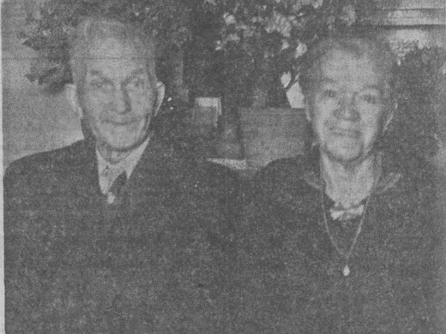
Woensdag 14 April viert het echtpaar H. Meeuwsen-Wijden, Galvanistraat 10, voormalig Zuilen hun gouden huwelijksfeest. De bruidegom, die 22 Aug. 1880 te Utrecht werd geboren en dus 73 jaar is, was van beroep schilder. Hij heeft tot zijn 69e jaar steeds met ijver en nauwgezetheid zijn arbeid verricht, wat wel wordt bewezen door het feit, dat hij bij één patroon meer dan 12 jaar werkzaam is geweest, iets wat in een schildersbedrijf zeker tot de uitzonderingen behoort. Thans is hij reeds langere tijd ongesteld, moet vaak het bed houden en van het maken van een wandelingetje kan geen sprake zijn. Gelukkig is het bruidje Petronelle Wijden nog in staat de huishoudelijke werkzaamheden te verrichten. Zij werd geboren te Maartensdijk 12 Juli 1880 en is dus eveneens 73 jaar.
Het huwelijk werd gezegend met 3 kinderen, allen jongens, waarvan één is verongelukt. De beide anderen zijn gehuwd, er zijn twee kleinkinderen. De kinderen hebben gezorgd voor een fraaie versiering van de woning. Het gouden huwelijksfeest zal op bescheiden intieme wijze worden gevierd.

Utrechts Nieuwsblad 26 juli 1955

De heer W.P.H. van Hees onderscheiden
Hedenmiddag bezocht burgemeester De Ranitz de heer W.P.H. van Hees in de Galvanistraat 34 in de Utrechtse wijk Zuilen. Om de heer Van Hees te huldigen voor het vele werk dat deze als voorzitter van de woningbouwvereniging Zuilen heeft verricht. De verdiensten van de energieke voorzitter werden koninklijk erkend met de begiftiging met de eremedaille verbonden aan de orde van Oranje-Nassau, in goud.

Utrechts Nieuwsblad 21 december 1956

Wielrijdster gewond
Gisteren gebeurde op hoek van de Galvanistraat en Westinghousestr. een aanrijding tussen een personenauto en een wielrijdster, waarbij de wielrijdster werd gewond.
Op deze hoek gaf de wielrijdster, mevr. M. O.-K. 51 jaar en te Utrecht woonachtig, geen voorrang aan de personenauto, bestuurd door de 30-jarige Utrechter Z. O. Een botsing was niet te voorkomen. De wielrijdster viel en werd met een hersenschudding en wonden aan het achterhoofd per auto van de G.G. en G.D. naar het St. Antonius-ziekenhuis vervoerd.

Utrechts Nieuwsblad 1 april 1957

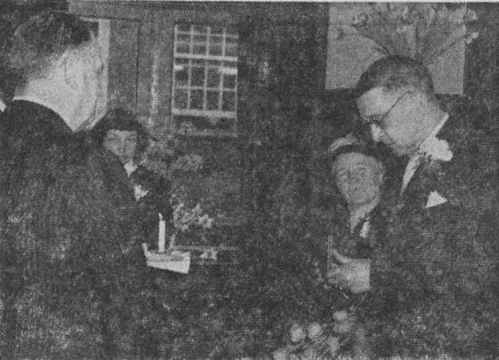
In de Galvanistraat 19 bis te Utrecht zal het woensdag 3 april groot feest zijn. Dan vieren de 79-jarige te Doorn geboren heer C. Drost en de 72-jarige uit Utrecht afkomstige mevrouw Joh.C. Drost-Seldenrath hun 50-jarig huwelijksfeest. Het echtpaar heeft twee kinderen en zeven kleinkinderen. De heer Drost werkte zeventien jaar bij een houthandel. Eerst als koetsier en later — gelijke tred houdende met de mechanisering in het bedrijfsleven — als chauffeur. In zijn hart bleef de gouden echtgenoot echter een grote liefde koesteren voor de paarden, de dravers, zoals hij ze noemde. Zo heeft de heer Drost als inspecteur van een vee-verzekeringsmaatschappij — „och, het was maar een bijbaantje”, verzekerde hij — ongeveer 300 dravers verkocht. In de jaren 1909 tot 1935 behoorde hij tot de enthousiaste deelnemers aan dressuurproeven en concours hippique. De huiskamer hangt vol met de prijzen die hij behaald heeft, foto’s van het edele dier, stijgbeugels enz. Op een tafeltje in het midden prijken trots en verzorgd de versieringen van het zilveren paardetuig, die eens hebben toebehoord aan de toenmalige Belgische koning Albert.

Utrechts Nieuwsblad 16 april 1958

Zuilense gemeenschapsraad boos over postkantoor
Brandgangen verlicht
In het voormalig gemeentehuis te Zuilen vergaderde dinsdagavond de gemeenschapsraad Zuilen. Zoals gewoonlijk gingen de ingekomen stukken snel onder de voorzittershamer van de heer K. Kievit door.
Met ingang van de zomerdienstregeling op 4 mei zal de wijk Zuilen bediend worden door de buslijnen 3 en 8. Lijn 3 volgt de gebruikelijke route. Lijn 8 vindt zijn eindpunt in de De Lessepsstraat, via de Marconistraat en de Galvanistraat.
Een andere brief die was binnengekomen van B. en W. vermeldde dat de in de vorige vergadering reeds ter sprake gebrachte hulpschool aan het Zwanenvechtplantsoen zal komen. Het opgestelde verslag over de werkzaamheden van de gemeenschapsraad in 1957 vond lof bij alle leden.
Mevrouw T.W. Schaafsma-Vermaren, die bedankte als lid, werd in haar functie wat betreft de sociale en culturele zaken opgevolgd door de heer C.F. de Wilde.
De gemeenschapsraad zal als gevolg van een daartoe gedane verzoek in het vervolg gekend worden in de bouwplannen voor Zuilen, voor zover het bouwwerken van enige omvang betreft.
Het postkantoortje aan de Sweder van Zuylenweg deugt niet. Deze mening hebben althans enkele gemeenschapsraadsleden die er wel eens een benauwd half uurtje (wachten) doorbrachten. Een der leden zei kernachtig: “Het stinkt er”… Medelijden bleek er te bestaan voor “dat arme meisje achter het loket”, dat de gehele dag in sigarenwalm (het was een dame die dit naar voren bracht) moet werken. De heren van de gemeenschapsraad waren het met de benauwdheid eens. Aan de PTT zal verzocht worden in dit “postholletje” opluchting te geven…
De brandgangen achter de woningen aan de Burgemeester van Tuyllkade en de Prinses Margrietstraat zullen binnenkort worden verlicht, tot genoegen van de door het donker scharrelende bewoners.
De buurtvereniging Jong Leven uit de Schaakwijk mag in de zomer een avond dansen op de rolschaatsbaan. Op de St.-Josephlaan zal weer een kermis verrijzen.

Utrechts Nieuwsblad 4 september 1958

Aank. of vergevorderde KAP-STER gevr. Kapsalon ,,Schlu-ber”, Galvanistraat 4, Utrecht. Telef. 13229.

Utrechts Nieuwsblad 14 september 1959

Verkeer in weekeinde eist vele slachtoffers
Onoplettendheid meer dan eens oorzaak
De Utrechtse politie rukte zaterdag negentien- en zondag zevenmaal uit om de gevolgen van aanrijdingen op te nemen.
… Zaterdag gaf de 19-jarige bromfietsbestuurder W.L.Th. B. uit Utrecht geen voorrang op de splitsing Westinghousestraat-Galvanistraat aan ’n auto, bestuurd door de 32-jarige heer C. de Gr. uit Bleiswijk. Hij moest deze fout bekopen met een aanrijding, die hem een hoofdwond en een gecompliceerde linkerbeenbreuk opleverde. Een wagen van de G.G. en G.D. bracht hem naar het Stads- en Academisch Ziekenhuis.

Utrechts Nieuwsblad 2 november 1959

Twee botsingen op een kruising
Twee ernstig acht licht gewonden
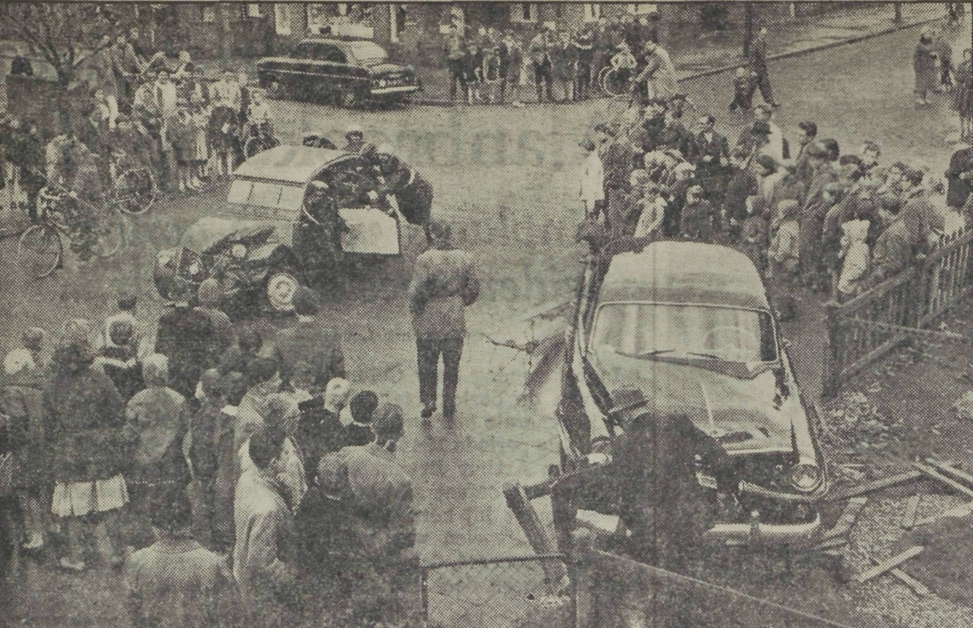
…Een opzienbarend ongeluk had zaterdagmiddag plaats bij de kruising De Lessepsstraat-Galvanistraat in de Utrechtse wijk Zuilen. De auto’s van de 25-jarige Dortenaar J.L. C. en de 79-jarige Amsterdamse garagehouder G. van V. botsten doordat de bejaarde bestuurder geen voorrang verleende. Van V. vloog met zijn auto het trottoir op en kwam in de tuin van perceel 10 tot stilstand. De Dortenaar, wiens Citroën alleen nog maar schuifbaar was, liep uit verwarring weg. Later bleek dat hij een hersenschudding had opgelopen.

Utrechts Nieuwsblad 25 maart 1960

Australisch-Nederlandse familie bedreigd
Utrechter wil getroffen gezin gaan helpen.
Bollenkweker nu invalide door een verkeersongeval
(Van een onzer verslaggevers)
Een Nederlandse familie — waarover maandag 21 maart nog in het U.N. een artikel van onze correspondent te Sydney verscheen — is zwaar getroffen: de familie Van der Gugten, die in Australië met veel succes een bloembollenbedrijf heeft opgezet. Bij een verkeersongeluk werd de 54-jarige man zeer zwaar gewond. Zijn 32-jarige dochter Polly liep een zware hersenschudding op.
Het gezin Van der Gugten dreigt nu ten onder te gaan. De man is thans invalide, want zijn rechterbeen moest worden geamputeerd, zijn rechterarm is verlamd en zijn linkerarm verstijfd. Mevrouw Van der Gugten, die thuis was toen man en dochter op hun scooter door een plotseling op de linkerweghelft rijdende auto werden aangereden, liep bij het vernemen van het onheilsbericht een shock op.
De zoon van het Utrechtse gezin S. de Roo, Galvanistraat 17 bis — familie van het getroffen Australisch-Nederlandse gezin — wil nu in Thulimba (Queensland) gaan helpen om het bedrijf te redden.
Mevrouw Van der Gugten-Van Bommel is een Utrechtse. Zij heeft in de Kanaalstraat gewoond. Het gezin, dat in Nederland in de groentehandel werkte, is ook enige jaren in Bunnik gevestigd geweest. Later ging men naar Rotterdam, waar de zaak bij het Bombardement van mei 1940 verloren ging. Daarna vestigde men zich in Den Haag.

Utrechts Nieuwsblad 10 mei 1960

Geen voorrang: hersenschudding
Maandag kreeg de 16-jarige W. de K. tijdens een botsing van twee auto’s op de kruising De Lessepsstraat-Galvanistraat te Utrecht een hersenschudding.
Hij was passagier in de auto van de 19-jarige stukadoor A. van der B. die geen voorrang kreeg van de 50-jarige technieker H. W., die over de De Lessepsstraat richting de Edisonstraat reed. Er ontstond grote materiële schade, daar de voor- en de zijkant van de auto’s voor een groot deel werd vernield.

Utrechts Nieuwsblad 15 november 1960

Twee jubilarissen NS-Utrecht
Bij de Nederlandse Spoorwegen te Utrecht vierden vandaag twee beambten hun veertigjarig dienstverband. Het zijn de heren W. de Heer, ladingmeester en J.J. Karstens, technisch assistent.
Vanmorgen werd de heer De Heer gehuldigd in zijn huis aan de Galvanistraat 39. Een deputatie van de NS, bestaande uit de hoofdstations-chef A.J. Schalke, adjunct-hoofd-stationschef, de heer De Ridder en de chef-stationskantoor, de heer W. van Leeuwen, brachten de jubilarissen bezoek.
De heer Schalke bood hem een gratificatie en een oorkonde aan. Vervolgens sprak de heer Van Leeuwen namens de personeelsvereniging Henkie en bood een geschenk onder couvert en bloemen aan.
De heer Karstens werd vanmorgen op het kantoor van de chef van de derde afdeling A van de dienst van materieel en elektrische inrichtingen, de heer J.A.E.G. Moreau, gehuldigd. Ook deze jubilaris kreeg een gratificatie en een oorkonde. In de kantine van het derde hoofdgebouw, waar later een ontvangst plaats had, spraken achtereenvolgens ir. N.B. Albada, die rookartikelen aanbood, de heer O.C.A. van Loon, hoofdredacteur van Spoor, en Tramwegen en de heer Spoorenberg uit Eindhoven (verzamelaar van NS-documentatie) deze jubilaris hartelijk toe.

Utrechts Nieuwsblad 3 februari 1961

Reis voor scholier naar Engeland
De 14-jarige Zuilense ulo-scholier D. van Trigt, Galvanistraat 29 te Utrecht, heeft een reis naar Engeland gewonnen van de Nederlandse Oorlogsgravenstichting. Hij deed indertijd mee aan de collecte voor deze stichting en werd bij loting, als enige in Utrecht, aangewezen voor het bezoek aan Engeland.
Utrechts Nieuwsblad 17 oktober 1961

BOTSINGEN DOOR VERLENEN VAN GEEN VOORRANG
Maandag waren er in Utrecht weer drie min of meer ernstige ongelukken. Op de kruising Westinghousestraat-Galvanistraat in Utrecht verleende de 40-jarige kapper, de heer A. de B., met zijn auto geen voorrang aan de van rechts komende auto van de 27-jarige vertegenwoordiger, de heer J. Oostenboer, beiden uit Utrecht afkomstig. De auto van de heer Oostenbroer kantelde op het trottoir en hij zelf viel er uit. Met een hersenschudding, een hoofdwond en een pijnlijke heup werd hij opgenomen in het Diakonessenhuis…

Utrechts Nieuwsblad 29 december 1961

Brandschade ƒ 500
Kortsluiting in kerstboom
Vanmorgen is brand uitgebroken in de huiskamer van de familie Valkenburg, die Galvanistraat 11 bis in Utrecht woont. Niemand was thuis, toen kortsluiting in de kerstboomverlichting de boom en een stalletje in lichte laaie zette. Een schade van ƒ 500 werd toegebracht.
De benedenburen ontdekten de brand. Zij waarschuwden ook de brandweer. Er moest eerst een gat in de voordeur worden gehakt, voordat men aan het blussingswerk kon beginnen. De Zuilense brandweer onder leiding van de heer J. Stolker heeft daarna het vuur met een nevelstraal onder de knie gekregen.
Het behang, de vloerbedekking, een deel van het meubilair kregen brandschade, kozijnen en het plafond werden zwart geblakerd.

Utrechts Nieuwsblad 9 mei 1962

Verbandposten in Zuilen
De Koninklijke Nederlandse vereniging E.H.B.O. afdeling Zuilen te Utrecht heeft zijn aantal verbandposten uitgebreid in verband met de toeneming van verkeersongelukken. Verbandposten, die over alle materialen beschikken voor hulp aan slachtoffers, zijn ingericht bij de dames A. Borg-Roossien, K. ter Laanstraat 7-II, M. Copier-van Dort, Galvanistraat 5, C. Leeman-Harderwijk, Muiderslotplantsoen 13, C. Weissenbach-Cevat, v. Hoornekade 73 bis en de heren A. Huisinga, Adelboldstraat 35, P. Verburg, Fokkerstraat 36, N. Flore, Min. de Visserstraat 23, L. Smit, Tjalkstraat 2, A. Rijksen, Uitenbogaertstraat 43, J. Weelinck, Prof. Wattjesstr. 13, L.D. Krukland, Vechtplantsoen 44 I, W. de Vries, Corn. Dirkszstr. 45.

Utrechts Nieuwsblad 4 juni 1962

Welkom in de nieuwe woning
Mevrouw D. A.-H. deed een merkwaardige vondst toen zij zaterdag bezig was met verhuizen. In haar nieuwe woning Galvanistraat 20 te Utrecht vond zij onder de vloer een stengun met twee houders met patronen.
De politie stelde een nader onderzoek in, maar vond verder niets meer. De stengun vertoonde enige roestvlekken en is vermoedelijk uit de Tweede Wereldoorlog afkomstig.

Utrechts Nieuwsblad 15 juni 1962

Zilveren jubilaris E. Haaksman gehuldigd
Vanmorgen heeft de heer E. Haaksman, Galvanistraat 8 bis, te Utrecht herdacht dat hij 25 jaar geleden in dienst is getreden bij de chemische fabriek Wed. P. Smits en zoon N.V. De heer Haaksman werkt daar als bankwerker in de reparatiewerkplaats.
In het directiekantoor werd de jubilaris samen met zijn echtgenote en zijn twee zoons, die beide op de fabriek gewerkt hebben eerst ontvangen door een der directeuren, de heer B.C. Muller. Deze bood de heer Haaksman een polshorloge en een enveloppe met inhoud aan. Voor mevrouw Haaksman waren er bloemen.
In de kantine werd de jubilaris — in versvorm — toegesproken door de voorzitter van het huldigingscomité, de heer C. de Ruijter, die zijn woorden vergezeld deed gaan van een moderne vogelkooi met standaard en een bos bloemen.

Utrechts Nieuwsblad 19 oktober 1963

Dahlia vereniging opgericht
Tijdens een bijeenkomst in Huize Witteveen te Utrecht is donderdagavond de Utrechtse Dahlia vereniging opgericht. De nieuwe vereniging telt 24 leden, waaruit een voorlopig bestuur is samengesteld, dat er als volgt uit ziet: J. van Blarikom, voorzitter, Galvanistraat 3; J.M. van der Meer, secretaris, Wanninkhoflaan 29; A. van de Pijl, penningmeester, Tomaatstraat 8; G. Fokker, Nassaustraat 16; B. de Wolf, J. van Riebeeckstraat 26, allen te Utrecht.
De oprichting van deze vereniging is een voortvloeisel van de bloemententoonstelling, die de amateurtuindersvereniging Ons Buiten in het Paulushuis te Utrecht heeft georganiseerd. Een aantal bezoekers, die op deze tentoonstelling bijzondere belangstelling aan de dag legden voor de inzending van de Nederlandse Dahliavereniging, kwam donderdag bijeen in Huize Witteveen voor een lezing van de heer S. Boer, van de Nederlandse Dahliavereniging. Op voorstel van heer D. v.d. Oudenalder, voorzitter van Ons Buiten werd toen de nieuwe vereniging opgericht, die onder meer tot doel heeft het kweken van dahlia’s te bevorderen, het organiseren van lezingen en excursies en tentoonstellingen.

Utrechts Nieuwsblad 22 februari 1964

Huldiging van 14 jubilarissen
(Van een onzer verslaggevers)
Vandaag was het bij de Koninklijke staalfabrieken Demka in Utrecht de vieringsdag van 14 zilveren jubilarissen. De jubilarissen werden hartelijk toegesproken door ir . E.D. Cartier van Dissel, directeur, die hen elk een medaille voor 25-jarige trouwe dienst opspeldde. Het artiestenpaar Ans en Jaap Daniels zorgde vervolgens voor gezellig amusement, waarna de jubilarissen met familieleden samen met de directie aanzaten aan een maaltijd. De heer F. Pagie, voorzitter van de fabriekscommissie, sprak tijdens deze gezamenlijke maaltijd de jubilarissen huldigend toe.
De jubilarissen zijn de heren G.J. van Kuik, Burgemeester Van Tuyllkade 63 bis, baas afdeling elektrotechnische dienst; A. Koning, Galvanistraat 65, tijdschrijver; B. Hofstee, Stephensonstraat 15, machinist afdeling expeditie; J. Karel, Amsterdamsestraatweg 544, bankwerker walserij-zuid; J. de Jongh, Galjoenstraat 23, machinist afdeling expeditie; W. Zuilekom, Vijgeboomstraat 8, aanpikker afdeling staalgietwerk-poetserij; H. van Egdom, Patrimoniumstraat 35, baas afdeling expeditie; A. Delfgou, Burgemeester Van Tuyllkade 97, voorman chamottekernmakerij; H.F. Teunissen, Boelesteinlaan 27, voorman-bankwerker walserij-zuid; A. Westerman, Minister Talmastraat 61, hoofdsmelter smelterij-zuid; G. de Kloe, Laan van Nieuw-Guinea 123, eerste-gietplaatmetselaar smelterij-noord; G.C. van Breukelen, Zandpad 27 te Maarssen, hoofd smelterij-zuid; J. Bliekendaal, Linnaeusstraat 32, voorman gietkuip smelterij-zuid; en S. Ratsma, Croeselaan 244, chef kwaliteitsdienst-staalgietwerk.

Utrechts Nieuwsblad 14 september 1964

Bij cafetariabezoek sopraansax gestolen
Terwijl P. Wouda (40), metaaldraaier, uit de Galvanistraat 7 bis te Utrecht in een cafetaria in de Adelaarstraat te Utrecht wat gebruikte, is zaterdagavond rond 20 uur zijn sopraansax gestolen. Het instrument had een waarde van ƒ 450 ,-.

Utrechts Nieuwsblad 7 april 1967

Voor al uw LOOD-ZINKWERK, dakbedekking, riolering en las-werkzaamheden tegen billijke prijzen. Galvanistraat 7, Utrecht of telef. 02943-3032.

Utrechts Nieuwsblad 8 mei 1967

Hond uit kennel gestolen
UTRECHT — De 23-jarige loodgieter F.C. van Doorn, Galvanistraat 7, heeft bij de politie aangifte gedaan van de diefstal van een herdershond uit een kennel achter zijn woning. De hond, die een waarde heeft van ƒ 150, is in de nacht van zaterdag op zondag ontvreemd.

Straatnamenlijstje Galvanistraat

In de jaren kort voor de Tweede Wereldoorlog werd door de gemeente Utrecht een stratengids uitgegeven. In dit boekwerk staan alle Utrechtse en Zuilense straten, met daarbij per huisnummer de naam van de hoofdbewoners en zijn beroep. Daarvan heb ik alle Zuilense straten ‘overgetikt’. Het boek dateert officieel uit 1940 en het is dan duidelijk nog geen computertijdperk. Omdat men in die periode ook nogal makkelijk verhuisde, blijkt lang niet altijd het jaartal te kloppen. Toch biedt het een aardig houvast om te kijken wie er in de periode kort voor de Tweede Wereldoorlog in een straat woonde. Dit zijn de resultaten voor de Galvanistraat

1 H.Th. van Rooijen melkslijter.
1 bis J. Dijkstra – Schenk.
3 T. Vesters.
3 bis E. Ruck vormer.
5 Mej. W. van Wijk.
5 bis Wed. Maijen – Niessen.
7 H. Willemsen kleermaker.
7 bis A.E.R. Ruck vormer.
9 P.P. Strucks metaaldraaier.
9 bis T. Schuitemaker gepensioneerd.
11 H. Kers fabrieksarbeider.
11 bis H.H. Jansen metaalbewerker.
13 H.J. Westerman kraandrijver.
13 bis W. Tiernagan fabrieksarbeider.
15 W. Melis Sr. modelmaker.
15 bis C. Soesbergen stoker.
17 A. Slot schoenmaker.
17 bis D. van Basten behanger en stoffeerder.
19 H.H. Hoekstra koopman.
21 J. van den Brink metaalbewerker.
25 H.J.Th. Grefrath boterbezorger.
27 J.M. de Groot fabrieksarbeider.
29 J. Alofsen.
31 E. de Jong werkman N.S.
33 K.F. Werdler bankwerker N.S.
35 P.J. Maurits bankwerker.
37 A. Hund kernmaker.
39 W. de Heer arbeider N.S.
41 C. Post metaalslijper.
43 K. Greven timmerman.
45 J.J. van Rhee agent van politie.
47 P.J. Meijs zandvormer.
49 S. Tuinstra schilder.
51 C.F. Leopold gepensioneerd N.S.
53 H. van Zwieten koopman.
55 C.R. Kokx goudsmid.
57 H.G.Th. Moorman mach. houtbewerker.
59 G.J. van Dam carrosseriebouwer.

Zijstraat Westinghousestraat

61 A. de Jong borstelmaker.
63 H. van Nieuwpoort mandenmaker.
65 A. Koning afbramer.
67 Th.J. Knippers zilversmid.
69 Wed. M. van den Akker.

2 A.G. Fonville kruidenier.
2 bis E. Barkmeijer reiziger.
4 J. van Halen landarbeider.
6 Th.J. Graeff.
6 bis J.A. Bruins schilder.
8 G. Froom fabrieksarbeider.
8 bis M.W. Jansen grossier.
10 A. van de Mark fabrieksarbeider.
10 bis C. Drost vert. paarden- en veeverz.
12 B. ten Have timmerman.
12 bis Wed. H.M. Heijdemans – Huppen.
14 D. Middag.
14 bis Th.H. Verdaasdonk sjouwer.
16 H. van den Brink los lijnwerker N.S.
16 bis A. de Vente electr. lasscher.
18 L. van Bemmel opperman.
18 bis H. van Ringelesteijn handelsagent.
20 J. Tieland.
20 bis J. Bambach smid.
22 J. Poot gepensioneerd N.S.
22 bis L. Prins arbeider N.S.
24 K.A. van Geet expeditieknecht.
24 bis G.J. Verbeek bankwerker.
26 K. Perk perser.
28 M. Verhagen fabrieksarbeider.
30 J. van der Wal bankwerker N.S.
32 J. Leupe gepensioneerd Werkspoor.
34 W.P.H. van Hees.
36 C. Bloemendaal schilder.
38 J. van Sitteren metaalbewerker.
40 G.J.W. Lammers fabrieksarbeider.
42 J.W. den Iseger kernmaker.
44 A.J. Hoonakker.
46 W. van Velsen gepensioneerd N.S.

